РОССИЙСКАЯ ФЕДЕРАЦИЯ
Кемеровская область
Муниципальное образование - Осинниковский городской округ
Администрация Осинниковского городского округа

ПОСТАНОВЛЕНИЕ

_________ № _______

О порядке согласования внешнего вида фасадов зданий, сооружений, нестационарных торговых объектов на территории Осинниковского городского округа.

В соответствии п. 25 ст. 16 Федерального закона от 06.10.2003 года №131-ФЗ «Об общих принципах организации местного самоуправления в Российской Федерации», статьи 45 Устава муниципального образования - Осинниковский городской округ, на основании изменений в Решение Советов народных депутатов Осинниковского городского округа от 11.10.2017г. № 355-МНА «Об утверждении Правил благоустройства и эксплуатации объектов благоустройства на территории муниципального образования – Осинниковский городской округ» ( ред. от 29.10.2019 №68-МНА).
1. Утвердить Порядок согласования внешнего вида фасадов зданий, сооружений, нестационарных торговых объектов на территории Осинниковского городского округа согласно приложению.
2. Опубликовать настоящее постановление в городской муниципальной общественно-политической газете «Время и жизнь» и разместить на официальном сайте муниципального образования – Осинниковский городской округ http://www.osinniki.org.
3. Контроль за исполнением настоящего постановления возложить на заместителя Главы городского округа по строительству О.В. Ефиманову, начальника отдела архитектуры и градостроительства администрации Осинниковского городского округа М.Н. Дедюхину.
4. Постановление вступает со дня его официального опубликования.

Глава Осинниковского городского округа И.В. Романов

С постановлением ознакомлен,
с возложением обязанностей согласен ______________ О.В. Ефиманова
(подпись)
С постановлением ознакомлен,
с возложением обязанностей согласен ______________ М.Н. Дедюхина
(подпись)

Исп. М.Н.Дедюхина
4-40-28

Приложение
к постановлению администрации
Осинниковского городского округа
от г. №_________

Порядок согласования внешнего вида фасадов зданий, сооружений, нестационарных торговых объектов на территории Осинниковского городского округа.

1. Общие положения
1.1. Порядок согласования внешнего вида фасадов зданий, сооружений, нестационарных торговых объектов на территории Осинниковского городского округа (далее - Порядок) разработан в соответствии с Федеральным законом от 06.10.2003 N 131-ФЗ "Об общих принципах организации местного самоуправления в Российской Федерации", Решением Советов народных депутатов Осинниковского городского округа от 11.10.2017г. № 355-МНА «Об утверждении Правил благоустройства и эксплуатации объектов благоустройства на территории муниципального образования – Осинниковский городской округ» ( ред. от 29.10.2019 №68-МНА).
(далее - Правила благоустройства) и определяет процедуру согласования внешнего вида фасадов зданий (помещений), сооружений, нестационарных торговых объектов, расположенных на территории Осинниковского городского округа.
1.2. Устройство и изменение элементов фасада зданий и сооружений, являющихся объектами культурного наследия, а также зданий и сооружений, находящихся в зонах охраны памятников истории и культуры Осинниковского городского округа, осуществляется в соответствии с требованиями Федерального закона от 25.06.2002 N 73-ФЗ "Об объектах культурного наследия (памятниках истории и культуры) народов Российской Федерации"
1.3. Согласование внешнего вида фасадов зданий (помещений), сооружений, нестационарных торговых объектов осуществляет администрация Осинниковского городского округа.
1.4. Прием и выдачу документов по вопросу получения согласования внешнего вида фасадов зданий (помещений), сооружений, нестационарных торговых объектов осуществляет от имени администрации Осинниковского городского округа отдел архитектуры и градостроительства администрации Осинниковского городского округа(далее – ОАиГ).
1.5. Изменение внешнего вида фасадов производится в соответствии с архитектурным решением, эскизом места размещения информационной конструкции, за исключением случаев, установленных пунктом 1.8 настоящего Порядка.
1.6. Под изменением внешнего вида фасада понимаются действия, приводящие к изменению архитектурно-художественного облика зданий (помещений), строений, сооружений, их проектных характеристик, в том числе:
а) создание, изменение или ликвидация навесов, козырьков, карнизов декоративных элементов;
б) замена облицовочного материала;
в) покраска с изменением колера фасада, его частей;
г) изменение материала кровли, элементов безопасности крыши, элементов организованного наружного водостока;
д) установка или демонтаж дополнительного оборудования, элементов и устройств (решетки, экраны, жалюзи, ограждения витрин, приямки на окнах подвальных этажей, наружные блоки систем кондиционирования и вентиляции, маркизы, элементы архитектурного освещения, световые короба (лайт-боксы), антенны, видеокамеры, почтовые ящики, часы, банкоматы, электрощиты, кабельные линии, флагштоки, информационные конструкции).
1.7. Не требуется получение решения о согласовании архитектурного решения, решения о согласовании эскиза места размещения информационной конструкции в следующих случаях:
а) внешний вид фасада соответствует проектной документации здания, сооружения;
б) ведение работ по восстановлению или приведению внешнего вида фасадов здания, сооружения в соответствие с проектной документацией на здание, сооружение, либо в соответствие с ранее полученным архитектурным решением;
в) работы по изменению внешнего вида фасада в составе проекта реконструкции проводятся в соответствии с выданным разрешением на реконструкцию объекта капитального строительства;
г) установление в месте непосредственного нахождения либо реализации товаров, работ, услуг вывески размером не более 30 x 40 см с информацией о фирменном наименовании, месте нахождения (адресе) и режиме работы хозяйствующего субъекта;
д) изменение внешнего вида фасадов объектов индивидуального жилищного строительства.

2. Согласование внешнего вида фасадов зданий (помещений), сооружений
2.1. Для согласования внешнего вида фасадов зданий (помещений), сооружений (за исключением согласования эскиза места размещения информационных конструкций) заявитель представляет (направляет) в ОАиГ следующие документы:
а) заявление о согласовании внешнего вида фасада здания (помещения), сооружения по форме согласно приложению N 1 к настоящему Порядку;
б) копию документа, удостоверяющего личность заявителя;
в) документ, удостоверяющий полномочия представителя физического или юридического лица, если с заявлением обращается представитель заявителя;
г) проектную документацию на здание (помещение), сооружение (при наличии);
д) копию протокола общего собрания собственников помещений многоквартирного дома в случае изменения фасада многоквартирного дома;
е) решение собрания собственников, принятое и оформленное в соответствии с гражданским законодательством (в случае согласования внешнего вида фасада здания (помещения), не являющегося многоквартирным домом, сооружения и наличия прав на объект нескольких собственников);

ж) правоустанавливающие документы на здание (помещение), сооружение (в случае, если они отсутствуют в Едином государственном реестре прав на недвижимое имущество и сделок с ним);
2.2. В принятии документов, необходимых в соответствии с пунктом 2.1 настоящего Порядка, отказывается при наличии одного из следующих оснований:
а) в заявлении не указаны фамилия, имя, отчество (при наличии) гражданина либо наименование юридического лица, адрес, необходимые для направления ответа;
б) текст в заявлении не поддается прочтению;
в) в представленных документах имеются исправления, помарки, подчистки и иные неоговоренные исправления, имеются серьезные повреждения, наличие которых не позволяет однозначно истолковать их содержание;
г) отсутствие надлежаще оформленной доверенности;
д) заявление исполнено карандашом;
е) представлен неполный пакет документов, указанных в пункте 2.5 настоящего Порядка;
ж) срок действия представленного документа истек.
2.3. ОАиГ в рамках межведомственного взаимодействия запрашивает правоустанавливающие документы (их копии или сведения, содержащиеся в них) на объект капитального строительства, находящиеся в распоряжении государственных органов.
В случае, если правоустанавливающие документы на объект капитального строительства отсутствуют в Едином государственном реестре прав на недвижимое имущество и сделок с ним, то заявитель предоставляет их в ОАиГ самостоятельно.
2.4. ОАиГ рассматривает представленные документы и материалы, предусмотренные пунктом 2.1 настоящего Порядка, в течение 15 рабочих дней со дня их регистрации.
2.5. В случае наличия оснований для отказа в согласовании внешнего вида фасадов зданий (помещений), сооружений, ОАиГ в течение 15 рабочих дней со дня регистрации документов, указанных в пункте 2.1 настоящего Порядка, направляет (выдает) заявителю письменное уведомление об отказе в согласовании внешнего вида фасада здания (помещения), сооружения с указанием оснований отказа.
2.6. В согласовании внешнего вида фасадов зданий (помещений), сооружений отказывается при наличии одного из следующих оснований:

а) нарушение требований, установленных Правилами благоустройства;
б) нарушение ГОСТов, технических регламентов, требований, установленных законодательством Российской Федерации в области обеспечения санитарно-эпидемиологического благополучия человека, пожарной безопасности и другими федеральными законами, строительных норм и правил, сводов правил;
в) несоответствие согласованному в ОАиГ архитектурному решению фасадов зданий (помещений), сооружений;
г) несоответствие изменения фасадов цветовому решению сложившейся застройки улиц города;
д) отсутствие у заявителя прав на здание (помещение), строение, сооружение или его части.
2.7. При положительном решении ОАиГ направляет (выдает) заявителю решение о согласовании архитектурного решения по форме, установленной приложением N 2 к настоящему Порядку.
2.8. Первый экземпляр решения о согласовании архитектурного решения выдается заявителю, второй экземпляр и копия на электронном носителе в формате JPG хранится в ОАиГ.
2.9. Срок действия решения о согласовании архитектурного решения - 3 года.
2.10. Для прохождения процедуры продления срока действия решения о согласовании необходимо представить в ОАиГ решение о согласовании архитектурного решения, фото объекта в дневное и ночное время. В течение 10 рабочих дней с момента представления заявителем указанных документов ОАиГ согласовывает продление согласования внешнего вида фасада здания (помещения), сооружения путем внесения соответствующей записи в решение о согласовании. Заявителю может быть отказано в согласовании по основаниям, предусмотренным пунктом 2.6 настоящего Порядка.

3. Согласование внешнего вида фасадов нестационарных торговых объектов
3.1. Согласование внешнего вида фасадов нестационарных торговых объектов осуществляется ОАиГ на основании архитектурного решения.
3.2. Для согласования внешнего вида фасадов нестационарных торговых объектов (за исключением согласования эскиза места размещения информационных конструкций) заявитель представляет (направляет) в ОАиГ следующие документы:
а) заявление о согласовании внешнего вида фасада нестационарного торгового объекта по форме согласно приложению N 1 к настоящему Порядку;
б) копию документа, удостоверяющего личность заявителя;
в) документ, удостоверяющий полномочия представителя физического или юридического лица, если с заявлением обращается представитель заявителя;
г) проектную документацию на конструктив нестационарного торгового объекта (при наличии);
д) решение собрания собственников, принятое и оформленное в соответствии с гражданским законодательством (в случае наличия прав нескольких собственников);
е) документы, дающие право на использование земельного участка под размещение нестационарного торгового объекта (свидетельство о праве собственности, договор аренды земельного участка, договор безвозмездного срочного пользования земельным участком, договор на размещение нестационарного торгового объекта) (в случае, если они отсутствуют в Едином государственном реестре прав на недвижимое имущество и сделок с ним);
3.3. В принятии документов, необходимых в соответствии с пунктом 3.2 настоящего Порядка, отказывается при наличии одного из следующих оснований:
а) в заявлении не указаны фамилия, имя, отчество (при наличии) гражданина либо наименование юридического лица, адрес, необходимые для направления ответа;
б) текст в заявлении не поддается прочтению;
в) в представленных документах имеются исправления, помарки, подчистки и иные неоговоренные исправления, имеются серьезные повреждения, наличие которых не позволяет однозначно истолковать их содержание;
г) отсутствие надлежаще оформленной доверенности;
д) заявление исполнено карандашом;
е) представлен неполный пакет документов, указанный в пункте 3.2 настоящего Порядка;
ж) срок действия представленного документа истек.
3.4. ОАиГ в рамках межведомственного взаимодействия запрашивает правоустанавливающие документы (их копии или сведения, содержащиеся в них) на земельный участок, находящийся в распоряжении государственных органов.
В случае, если правоустанавливающие документы на земельный участок отсутствуют в Едином государственном реестре прав на недвижимое имущество и сделок с ним, то заявитель предоставляет их в ОАиГ самостоятельно.
3.5. ОАиГ рассматривает представленные документы и материалы, предусмотренные пунктом 3.2 настоящего Порядка, в течение 15 рабочих дней со дня их регистрации.
3.6. В случае наличия оснований для отказа в согласовании внешнего вида фасадов нестационарных торговых объектов ОАиГ в течение 15 рабочих дней со дня регистрации документов, указанных в пункте 3.2 настоящего Порядка, направляет (выдает) заявителю письменное уведомление об отказе в согласовании внешнего вида фасада нестационарного торгового объекта с указанием оснований отказа.
3.7. В согласовании внешнего вида фасадов нестационарных торговых объектов отказывается при наличии одного из следующих оснований:
а) нарушение требований, установленных Правилами благоустройства;
б) нарушение ГОСТов, технических регламентов, требований, установленных законодательством Российской Федерации в области обеспечения санитарно-эпидемиологического благополучия человека, пожарной безопасности и другими федеральными законами, строительных норм и правил, сводов правил;
в) несоответствие изменения фасадов цветовому решению сложившейся застройки улиц города;
г) отсутствие у заявителя прав на использование земельного участка под размещение нестационарного торгового объекта.
3.8. При положительном решении ОАиГ направляет (выдает) заявителю решение о согласовании архитектурного решения по форме, установленной приложением N 3 к настоящему Порядку.
3.9. Первый экземпляр решения о согласовании архитектурного решения выдается заявителю, второй экземпляр и копия на электронном носителе в формате JPG хранится в ОАиГ.
3.10. Срок действия решения о согласовании архитектурного решения - 3 года.
3.11. Для прохождения процедуры продления срока действия решения о согласовании необходимо представить в ОАиГ решение о согласовании архитектурного решения, фото объекта в дневное и ночное время. В течение 10 рабочих дней с момента представления заявителем указанных документов ОАиГ согласовывает продление согласования внешнего вида фасада нестационарного торгового объекта путем внесения соответствующей записи в решение о согласовании. Заявителю может быть отказано в согласовании по основаниям, предусмотренным пунктом 3.7 настоящего Порядка.

4. Согласование эскиза места размещения информационных конструкций
4.1. Для согласования эскиза места размещения информационных конструкций на фасадах зданий (помещений), сооружений, нестационарных торговых объектах заявитель представляет (направляет) в ОАиГ следующие документы:
а) заявление по форме согласно приложению N 4 к настоящему Порядку;
б) копию документа, удостоверяющего личность заявителя;
в) документ, удостоверяющий полномочия представителя физического или юридического лица, если с заявлением обращается представитель заявителя;
г) эскиз места размещения информационной конструкции в 3 экз., включающий в себя:
- титульный лист по форме согласно приложению N 5 к настоящему Порядку;
- обзорное фото предполагаемого места размещения информационной конструкции;
- фотомонтаж (проектное предложение) в дневное и ночное время суток с учетом праздничной иллюминации и ночной подсветки;
- конструктивное решение информационной конструкции с указанием габаритных размеров и основных узлов крепления, методов внутренней подсветки;
д) архитектурно-художественную концепцию размещения информационных конструкций при размещении информационных конструкций нескольких организаций в одном здании (помещении), сооружении;

4.2. В принятии документов, необходимых в соответствии с пунктом 4.1 настоящего Порядка, отказывается при наличии одного из следующих оснований:
а) в заявлении не указаны фамилия, имя, отчество (при наличии) гражданина либо наименование юридического лица, адрес, необходимые для направления ответа;
б) текст в заявлении не поддается прочтению;
в) в представленных документах имеются исправления, помарки, подчистки и иные неоговоренные исправления, имеются серьезные повреждения, наличие которых не позволяет однозначно истолковать их содержание;
г) отсутствие надлежаще оформленной доверенности;
д) заявление исполнено карандашом;
е) представлен неполный пакет документов, указанных в пункте 4.1 настоящего Порядка;
ж) срок действия представленного документа истек.
4.3. ОАиГ рассматривает представленные документы и материалы, предусмотренные пунктом 4.1 настоящего Порядка, в течение 15 рабочих дней со дня их регистрации.
4.4. В случае наличия оснований для отказа в согласовании размещения информационных конструкций, ОАиГ в течение 15 рабочих дней со дня регистрации документов, указанных в пункте 4.1 настоящего Порядка, направляет (выдает) заявителю письменное уведомление об отказе в согласовании размещения информационной конструкции с указанием оснований отказа.
4.5. В согласовании размещения информационной конструкции отказывается при наличии одного из следующих оснований:
а) нарушение требований, установленных Правилами благоустройства;
б) нарушение ГОСТов, технических регламентов, требований, установленных законодательством Российской Федерации в области обеспечения санитарно-эпидемиологического благополучия человека, пожарной безопасности и другими федеральными законами, строительных норм и правил, сводов правил;
в) несоответствие согласованному в ОАиГ архитектурному решению фасадов зданий (помещений), сооружений, нестационарных торговых объектов;
г) несоответствие изменения фасадов цветовому решению сложившейся застройки улиц города;
д) отсутствие у заявителя прав на здание (помещение), строение, сооружение или его части.
4.6. При положительном решении ОАиГ направляет (выдает) заявителю решение о согласовании эскиза места размещения информационной конструкции по форме, установленной приложением N 5 к настоящему Порядку.
4.7. Первый экземпляр решения о согласовании эскиза места размещения информационной конструкции выдается заявителю, второй экземпляр хранится в ОАиГ.
4.8. Срок действия решения о согласовании эскиза места размещения информационной конструкции - 1 год.
4.9. Для прохождения процедуры продления срока действия решения о согласовании необходимо представить в ОАиГ решение о согласовании эскиза места размещения информационной конструкции, согласованный с ОАиГ эскиз места размещения информационной конструкции, фото информационной конструкции на момент продления в дневное и ночное время суток. В течение 5 рабочих дней с момента представления заявителем указанных документов ОАиГ согласовывает продление эскиза места размещения информационной конструкции путем внесения соответствующей записи в решение о согласовании эскиза места размещения информационной конструкции. Заявителю может быть отказано в согласовании по основаниям, предусмотренным пунктом 4.5 настоящего Порядка.

5. Правила размещения дополнительных элементов
(вывесок и информационных конструкций) на территории Осинниковского городского округа

5.1 Основные понятия и условные обозначения.
5.1.1 Вывеска - дополнительный элемент или устройство, предназначенное для размещения сведений о наименовании заинтересованного лица, в том числе не совпадающее с наименованием заинтересованного лица, указанным в учредительных документах, о виде (типе, профиле) его деятельности в целях информирования потребителей (третьих лиц) о фактическом местоположении (месте осуществления деятельности) заинтересованного лица, на которой также могут быть размещены фирменное наименование, товарный знак или знак обслуживания, правообладателем которого является заинтересованное лицо.
Вывеска может состоять из информационного поля (текстовая часть и подложка) и декоративно-художественного элемента.
5.1.2 Подложка – фоновый элемент вывески, выполняемый в виде декоративной панели, закрывающей участок фасада, на котором установлена вывеска. Поверх подложки располагается текстовая и графическая часть вывески.
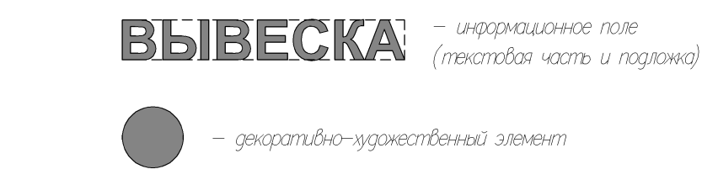

5.1.3 Информационная конструкция – конструкция, на информационном поле которой размещаются: наименование организации, индивидуального предпринимателя, контактная информация (адрес, телефон, ИНН, и т.п.) изображения (фотография, рисунок, графика), а также сведения о каких-либо товарах, акциях и услугах.
Информационные конструкции, как правило, устанавливают на фасаде дополнительно к вывеске или на прилегающей к объекту территории. Информационные конструкции различают рекламного и нерекламного характера.
5.1.4 Витрина – остекленная часть экстерьера здания магазина, торгового комплекса или музея, которая дает возможность видеть со стороны улицы экспозицию товара (рекламного/нерекламного характера) внутри помещения.
5.1.5 Площадь остекления витрины – полотно стекла, нерасчлененное переплетами оконного блока.
5.1.6 Архитектурный элемент – элемент, размещаемый на фасаде (кровле) здания, строения, сооружения, формирующий уникальный внешней облик здания, строения, сооружения, его образ и стиль (пилястра, розетка, карниз, барельеф, лопатка, ниша, руст и т.д.).
5.1.7 Фриз - горизонтальная полоса, обрамляющая ту или иную часть архитектурного сооружения.
5.1.8 Консольная конструкция – конструкция, располагающаяся перпендикулярно к поверхности фасада объекта и (или) их конструктивных элементов.
5.1.9 Брандмауэрное панно/настенное панно – дополнительный элемент, присоединяемый к фасаду здания, состоящий из элементов крепления к стене, каркаса и информационного поля.
Как правило, информационное поле брандмауэрного панно/настенного панно выполняется из баннерной ткани, баннерной сетки.
    - Баннерная ткань/сетка – тканное/нетканое полотно.

5.2 Вывески. Типы вывесок и требования к их размещению.
5.2.1 Организации, индивидуальные предприниматели осуществляют размещение вывесок на плоских участках фасада, свободных от архитектурных элементов (в том числе окон и витрин), исключительно в пределах площади внешних поверхностей объекта, соответствующей физическим размерам занимаемых данными организациями, индивидуальными предпринимателями помещений. В случае размещения вывесок за границами занимаемых помещений, необходимо согласие собственников в соответствии с действующим законодательством.
При размещении на одном фасаде объекта одновременно вывесок нескольких организаций, индивидуальных предпринимателей указанные вывески размещаются в один высотный ряд на единой горизонтальной оси (на одном уровне, высоте) между окнами первого этажа и уровнем пола второго. Приоритетом использования наружной поверхности стены над окнами помещения обладает заинтересованное лицо, которому принадлежит это помещение на праве собственности (хозяйственного ведения, оперативного управления, аренды).
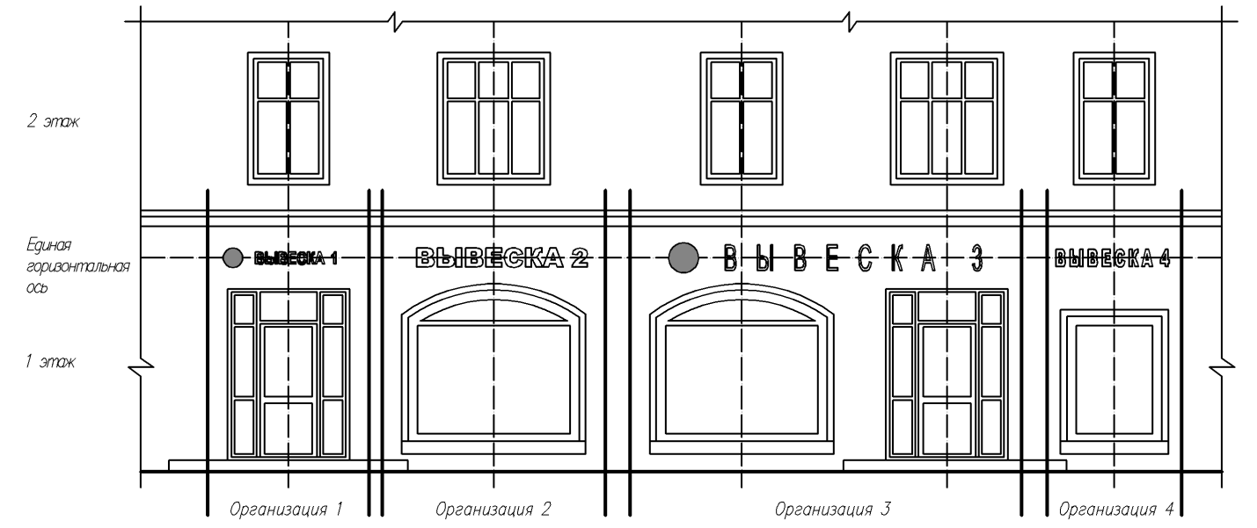

В случае если организации, индивидуальные предприниматели не имеют возможности разместить вывески на единой горизонтальной оси, имеют единый вход в занимаемые помещения, то вывески размещают на единой конструкции у входной двери по индивидуальному проекту.

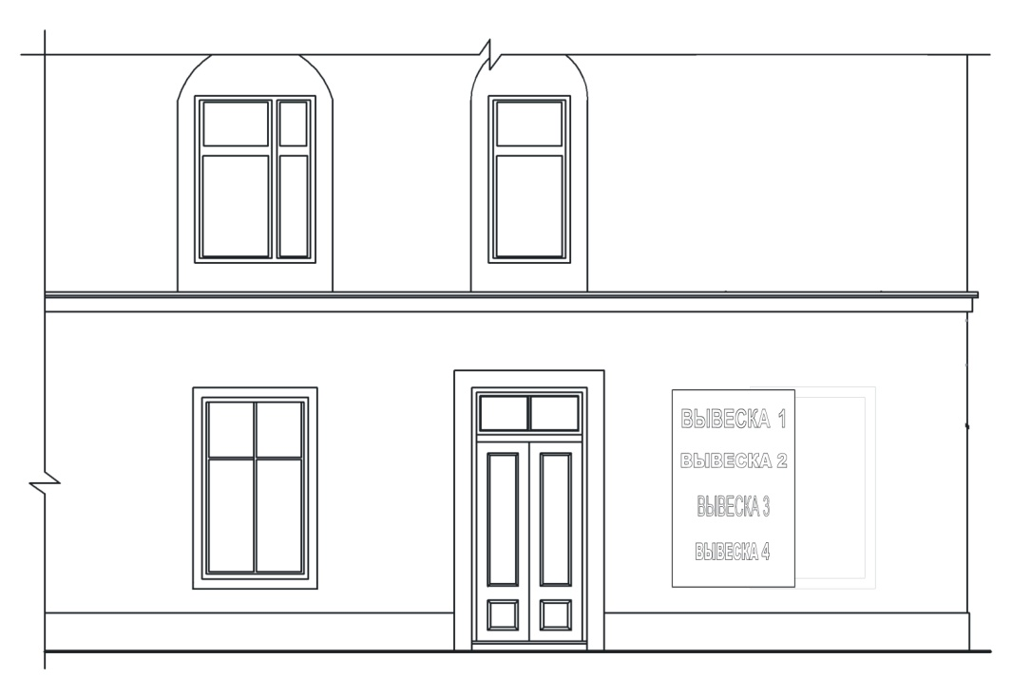

5.2.2 На внешних поверхностях здания, строения, сооружения организация, индивидуальный предприниматель вправе установить не более одной однотипной вывески. Допускаются к установке следующие типы вывесок: настенная, консольная, витринная конструкции.
5.2.3 Настенная конструкция. Конструкция вывески располагается над входом или окнами (витринами) параллельно к поверхности фасада объекта и (или) его конструктивных элементов, в соответствии со следующими требованиями:

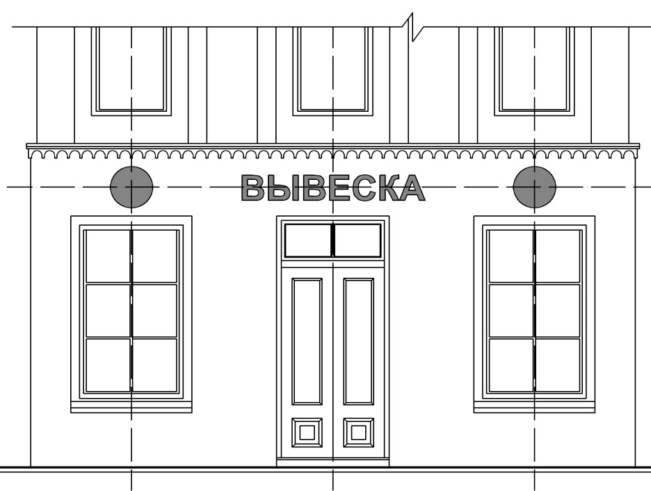

5.2.3.1 Максимальный размер настенной конструкции, в случае использования текстовой части и подложки.
Максимальный размер подложки: по высоте – не более 0,6м; по длине – не более длины фасада, соответствующей занимаемым данными организациями, индивидуальными предпринимателями помещениям;
Максимальный размер текстовой части, по высоте – не более 0,4м; по длине не более 10м.

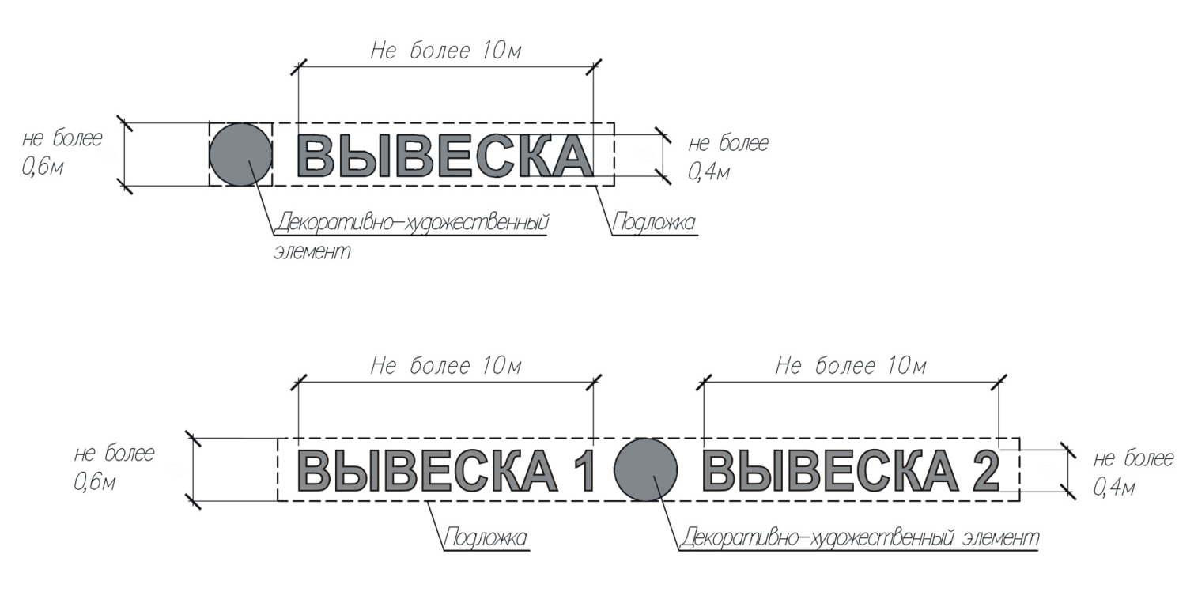

5.2.3.2 Максимальный размер настенной конструкции, в случае размещения текстовой части без подложки:

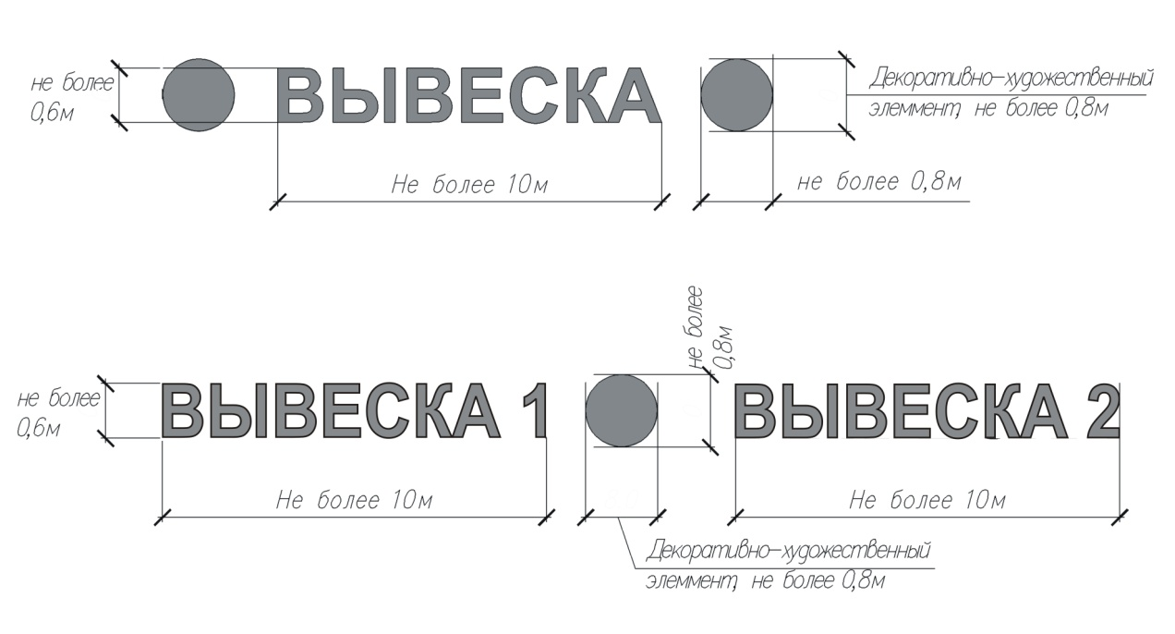

5.2.3.3 При наличии на фасаде объекта фриза входного узла настенная конструкция размещается исключительно на фризе, не более высоты фриза.
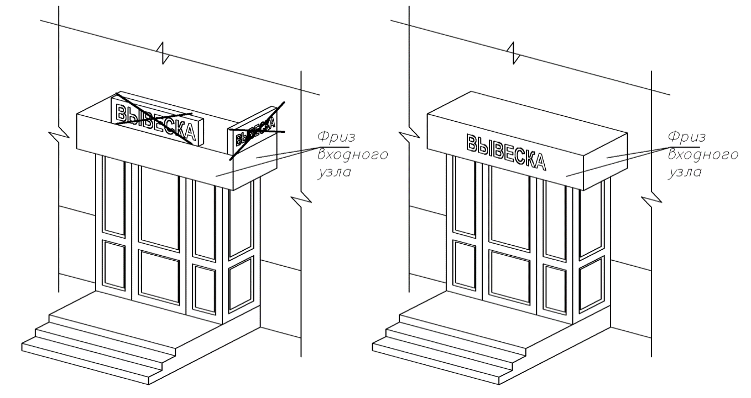

5.2.3.4 При наличии на фасаде объекта козырька настенная конструкция может быть размещена на фризе козырька, строго в габаритах указанного фриза.

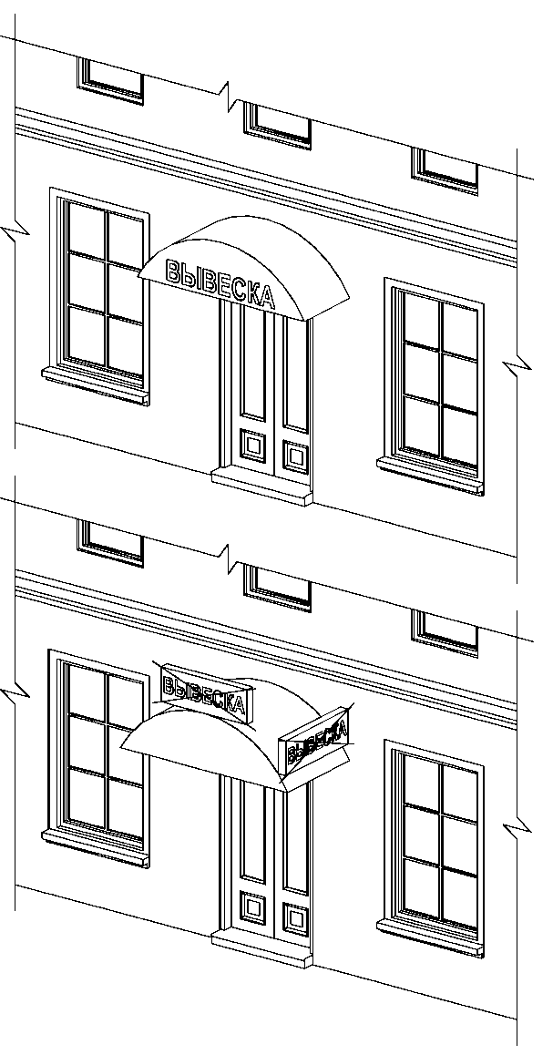
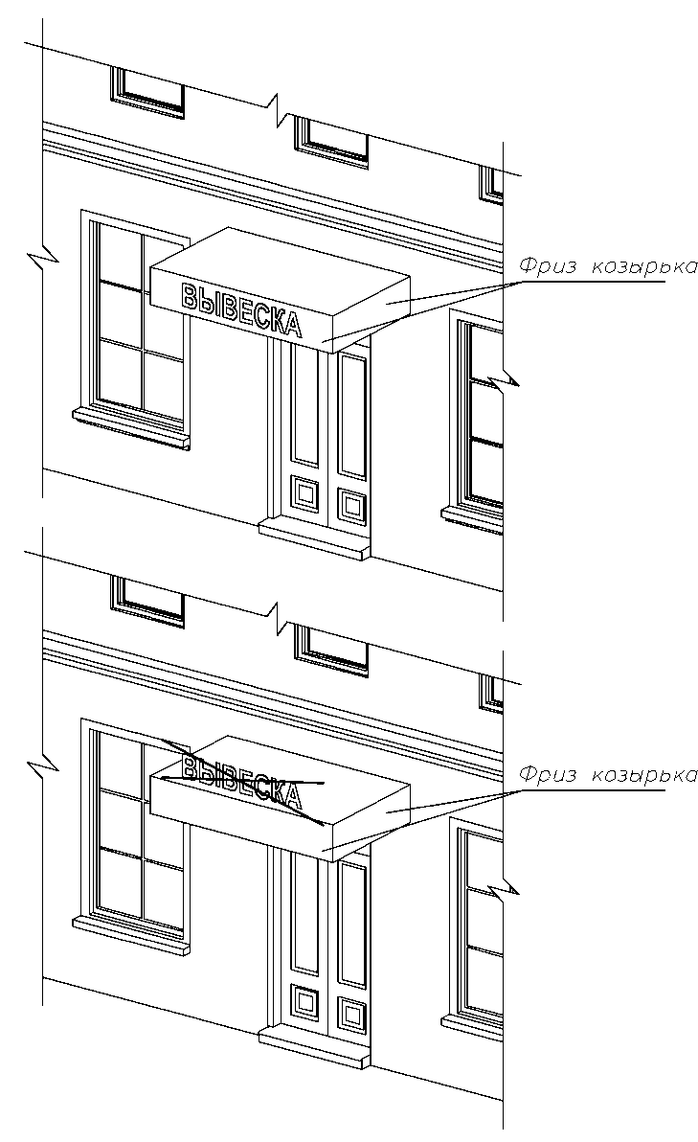

5.2.3.5 Запрещается размещение настенной конструкции непосредственно на конструкции козырька.

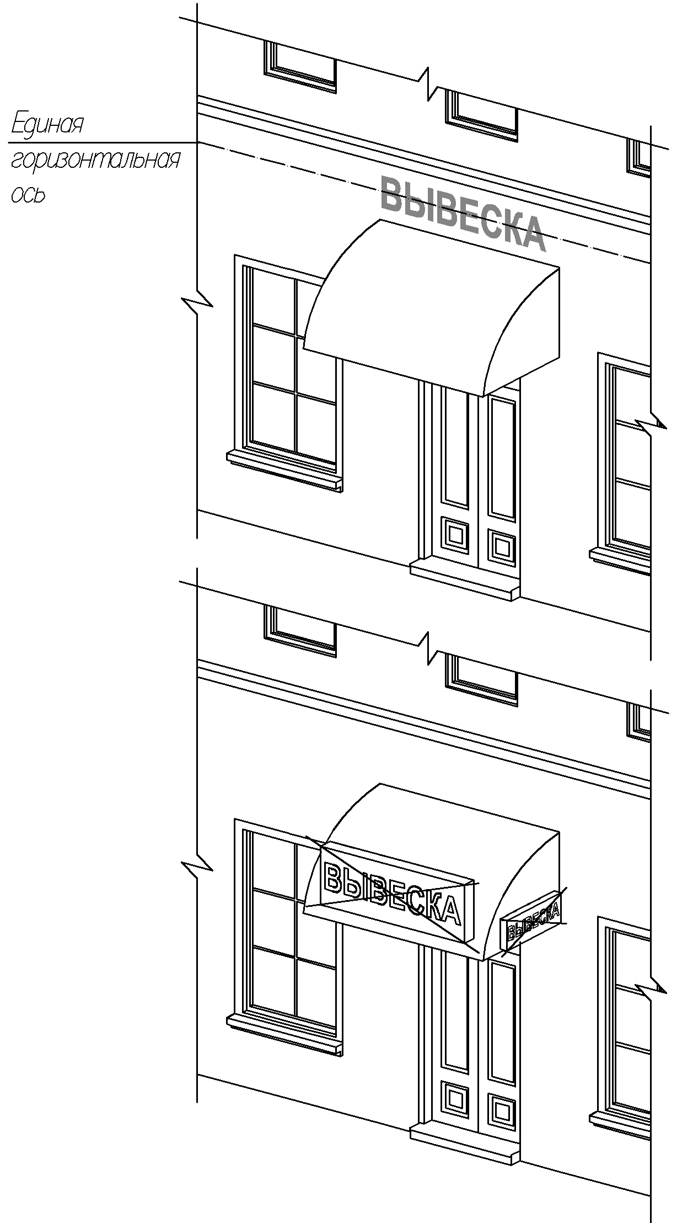

5.2.3.6 При наличии на фасаде объекта балкона настенная конструкция может быть размещена на части балкона (по согласованию с собственником балкона).

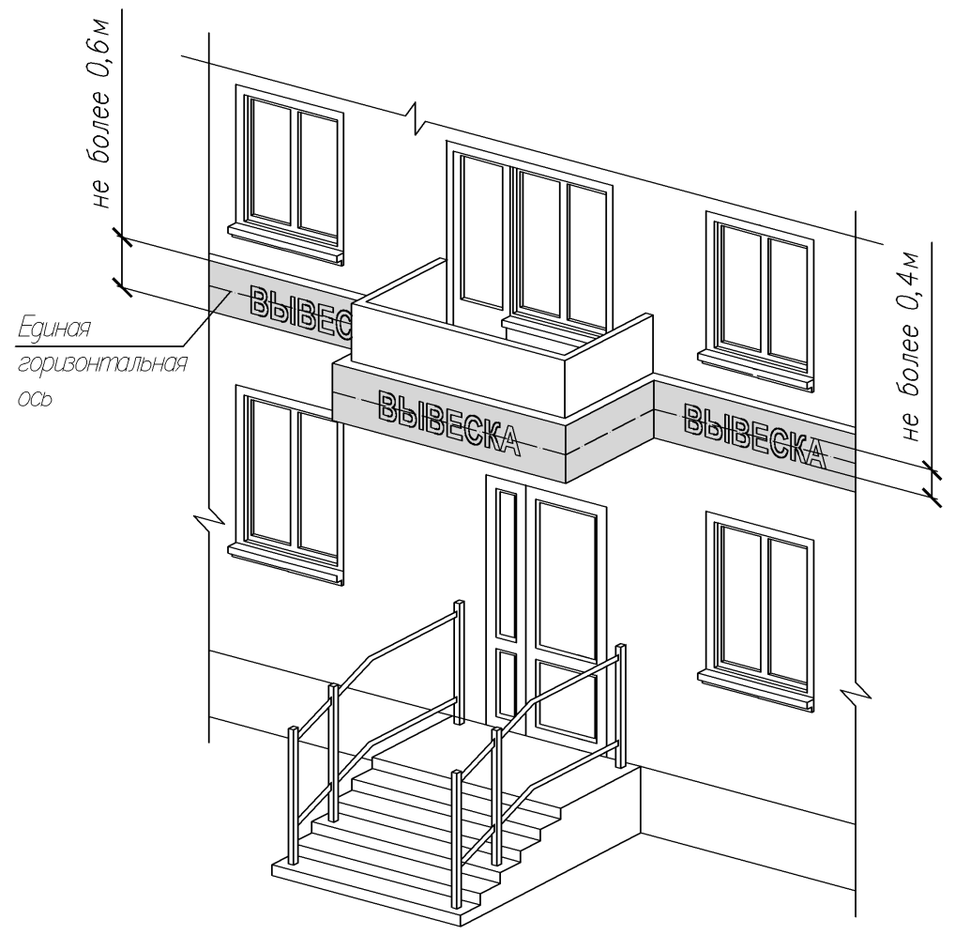

5.2.3.7 При наличии на фасаде объекта архитектурных элементов (пилястр, порталов, арок, колон, карнизов и т.п.) настенная конструкция размещается на единой горизонтальной оси, на части фасада, свободной от архитектурных элементов, в том числе окон и дверей.

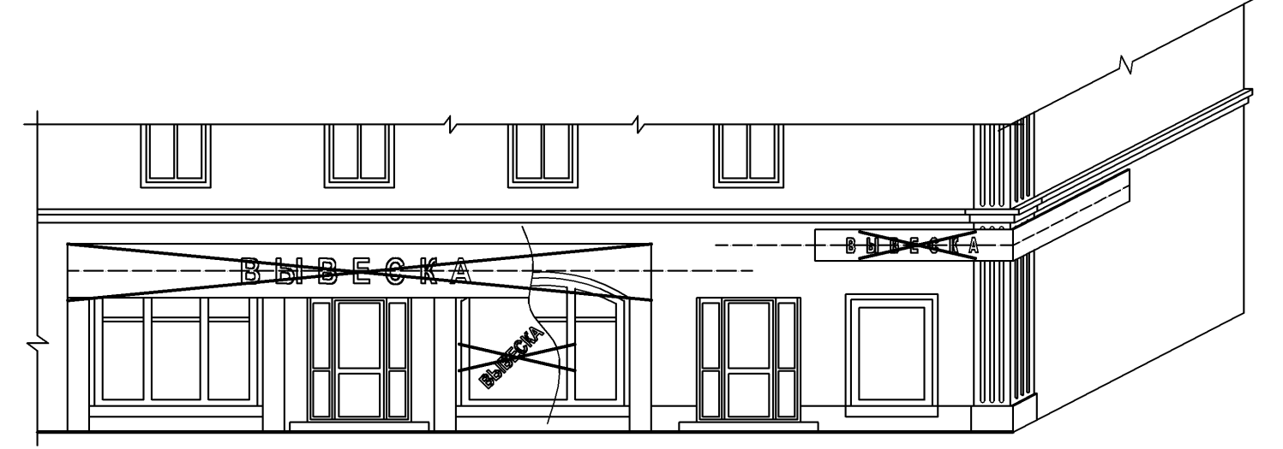
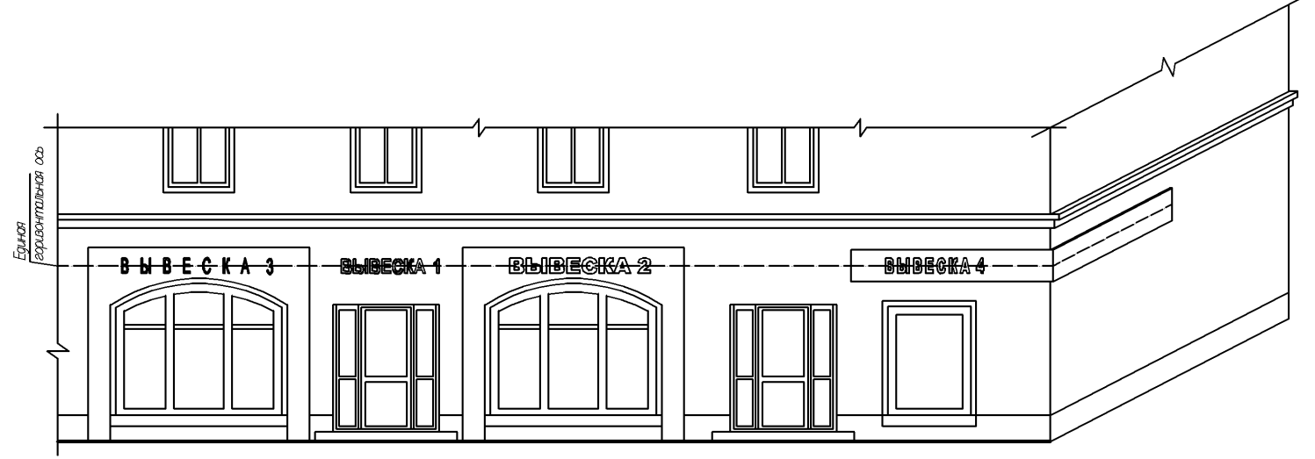
5.2.3.8 Информационное поле настенных конструкций, размещаемых на фасадах объектов, являющихся объектами культурного наследия, выявленными объектами культурного наследия, а также объектах расположенных в зоне регулирования застройки и хозяйственной деятельности (ЗРЗ), охранной зоне объектов культурного наследия (ОЗ) должно выполняться из отдельных элементов (букв текстовой части, декоративных элементов и т.д.) без использования подложки. 0, 4 м.
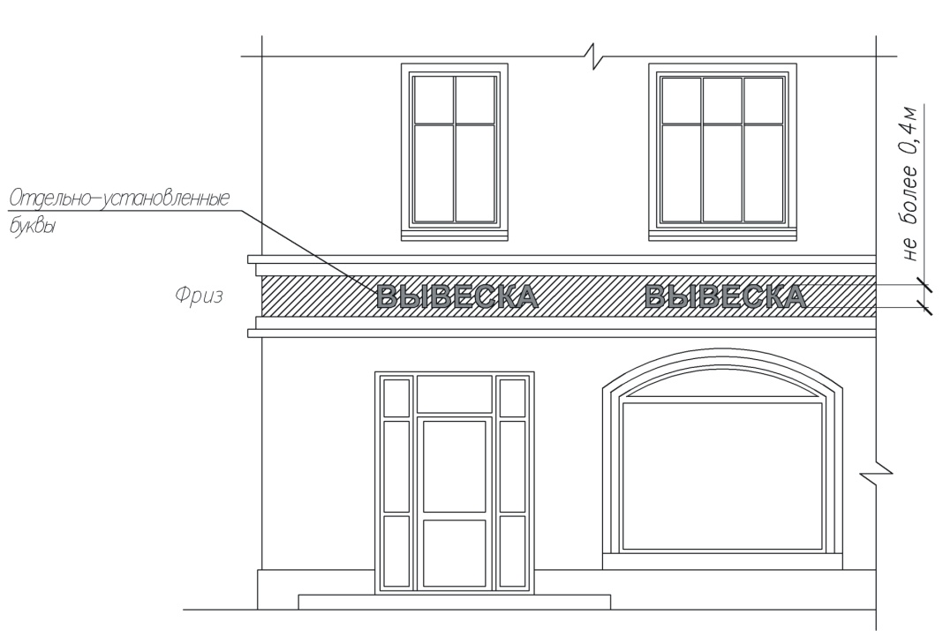

5.2.3.9 В случае если помещение организации, индивидуального предпринимателя располагается в подвальных или цокольных этажах объекта капитального строительства, и отсутствует возможность размещения вывески, то такая вывеска может быть размещена над окнами подвального или цокольного этажа, но не ниже 0,60м от уровня земли до нижнего края настенной конструкции. При этом вывеска не должна выступать от плоскости фасада более чем на 0,10м.
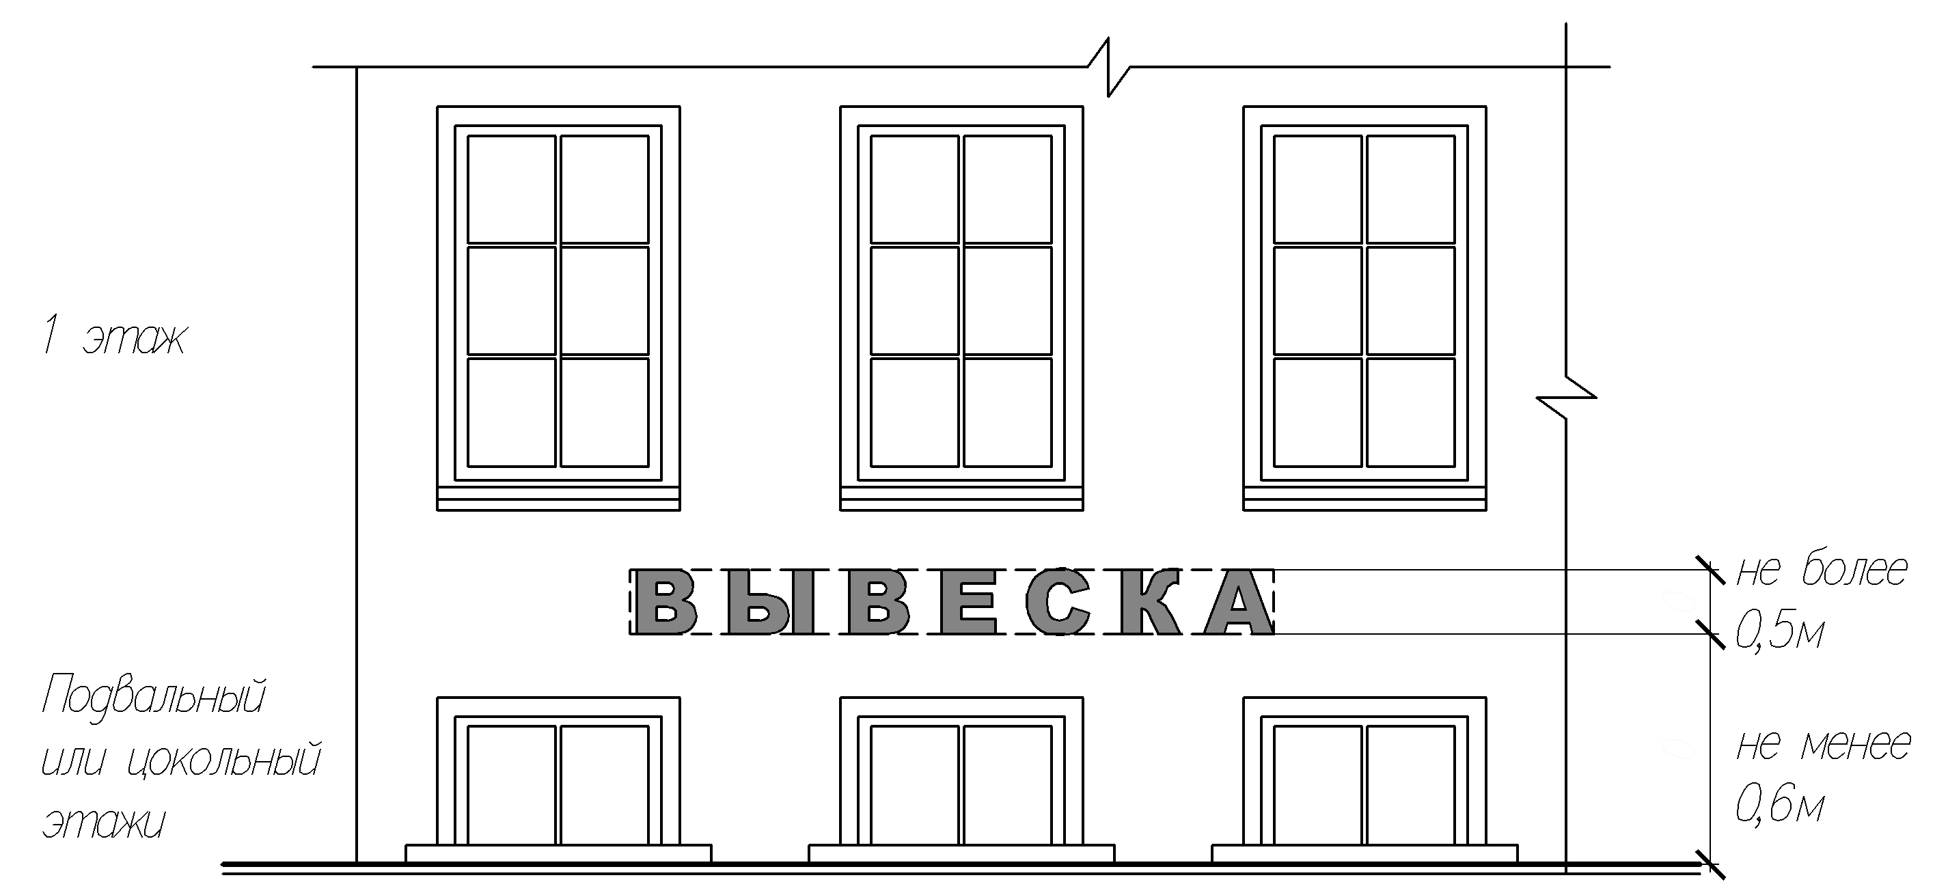
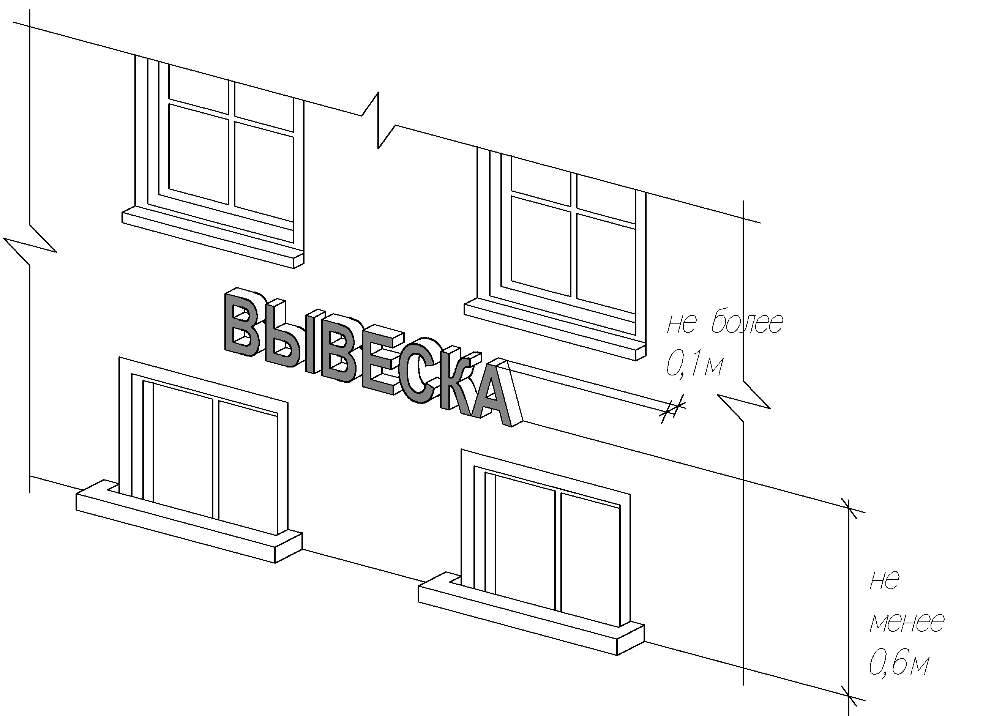

5.2.4 Консольная конструкция (конструкция вывески располагается перпендикулярно к поверхности фасада объекта и (или) их конструктивных элементов).
Консольные конструкции располагаются в одной горизонтальной плоскости фасада, у арок, на границах и внешних углах зданий, строений сооружений в соответствии со следующими требованиями:
5.2.4.1 расстояние между консольными конструкциями не может быть менее 10м
- расстояние от уровня земли до нижнего края консольной конструкции должно быть не менее 2,50м.
5.2.4.2 консольная конструкция не должна находиться более чем на 0,20м от края фасада, а крайняя точка ее лицевой стороны – на расстоянии более чем 1м от плоскости фасада в высоту конструкция не может превышать 0,8м.
5.2.4.3 при наличии на фасаде объекта настенных конструкций консольные конструкции располагаются с ним на единой горизонтальной оси.
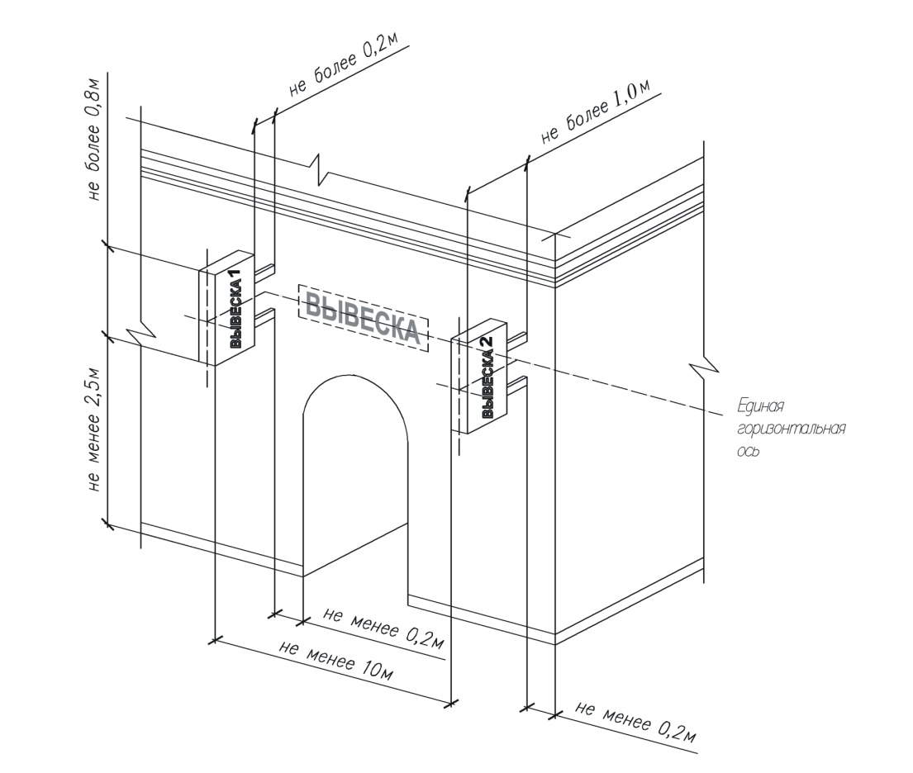

5.2.4.4. Консольная конструкция может быть размещена на части балкона (по письменному согласованию с собственником балкона) на единой горизонтальной оси с другими настенными вывесками. Консольная конструкция не должна находиться более чем на 0,2 м от плоскости балкона. Максимальные параметры консольной конструкции не должны превышать 0,6м – по высоте и 0,6м – по ширине.
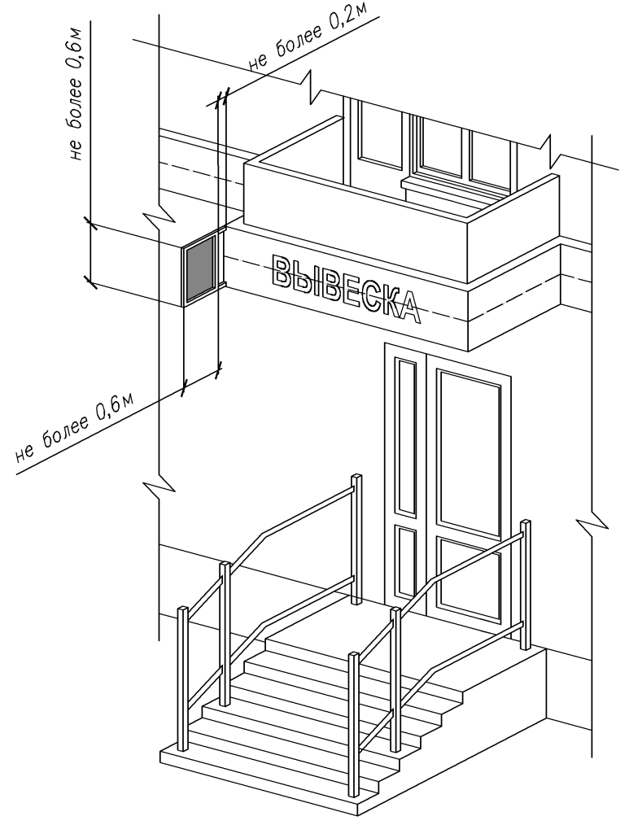

5.2.4.5 Консольная конструкция может размещаться на фризе входного узла. Консольная конструкция не должна превышать высоту фриза, отстоять не более чем на 0,2 м от плоскости фриза. Максимальная ширина - 0,6 м.
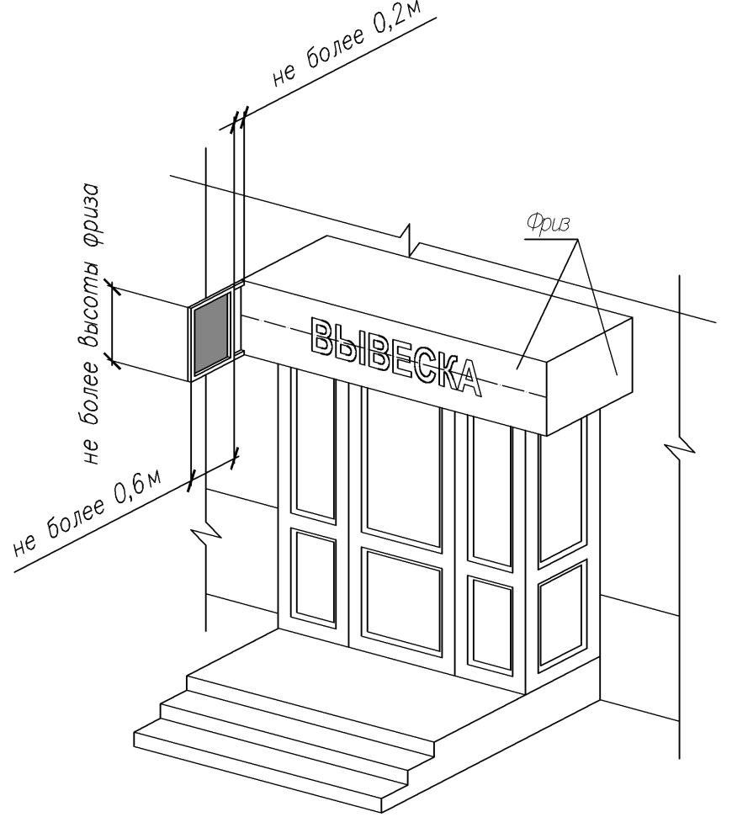

5.2.5 Витринная конструкция. Конструкция вывески располагается с внутренней стороны остекления витрины, на расстоянии от стекла витрины не менее 0,05 м, в соответствии со следующими требованиями:

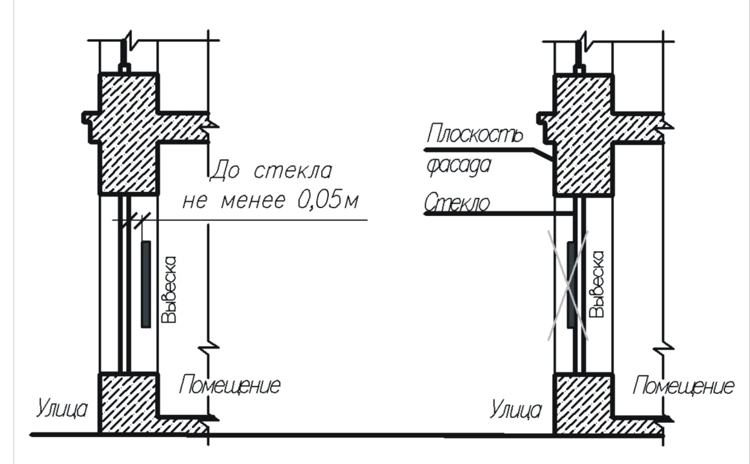

5.2.5.1 Если площадь остекления витрины более 1,8 кв.м, то при размещении витринной конструкции необходимо отступать от границ площади остекления витрины не менее, чем 0,2м;

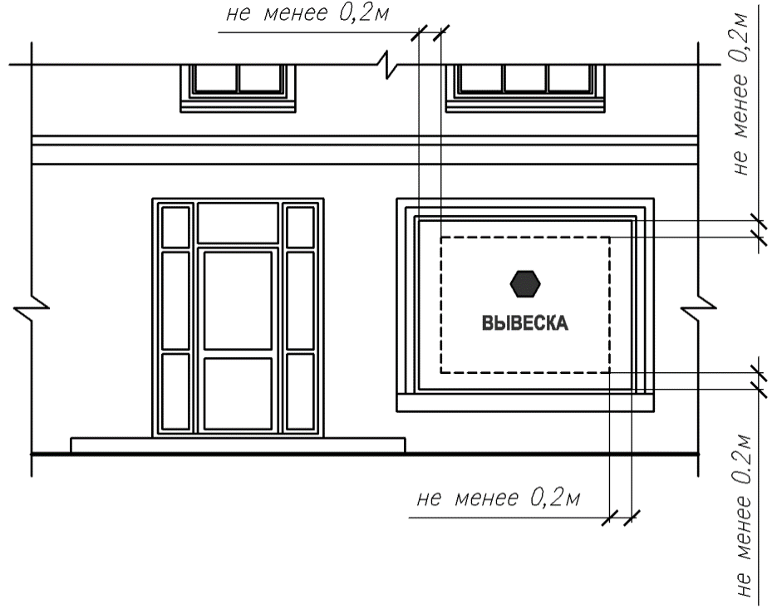

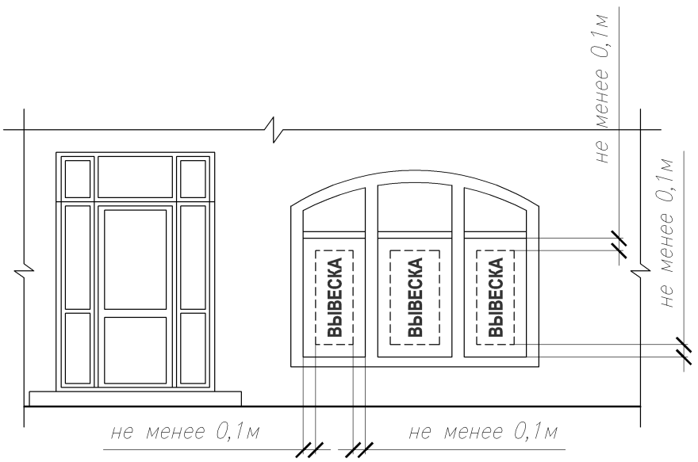
5.2.5.2 Если площадь остекления витрины менее 1,8 кв.м, то при размещении витринной конструкции необходимо отступать от границ площади остекления витрины не менее, чем 0,1м:

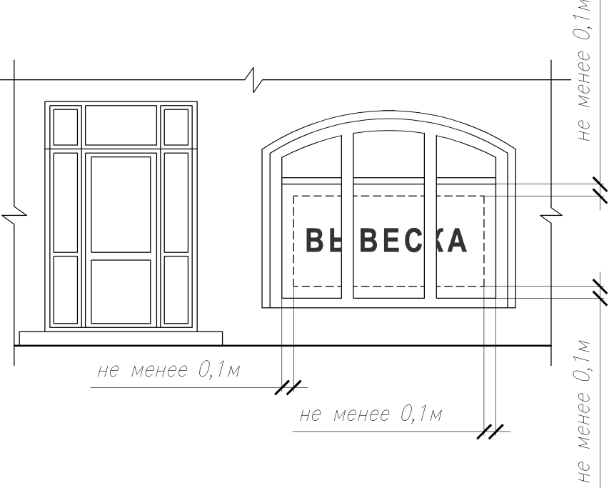

5.2.5.3 Допустимые используемые материалы – баннерная ткань (жестко закрепленная, без складок и морщин, с утяжелением), выклейки на жесткой основе, электронное табло, акрил, оргстекло и т.д.
5.2.5.4 Непосредственно на остеклении витрины допускается размещение вывески, предусмотренной, в виде отдельных букв и декоративных элементов. Допустимый используемый материал - самоклеющаяся пленка. При этом максимальный размер букв вывески, размещаемой на остеклении витрины, не должен превышать в высоту 0,15 м.
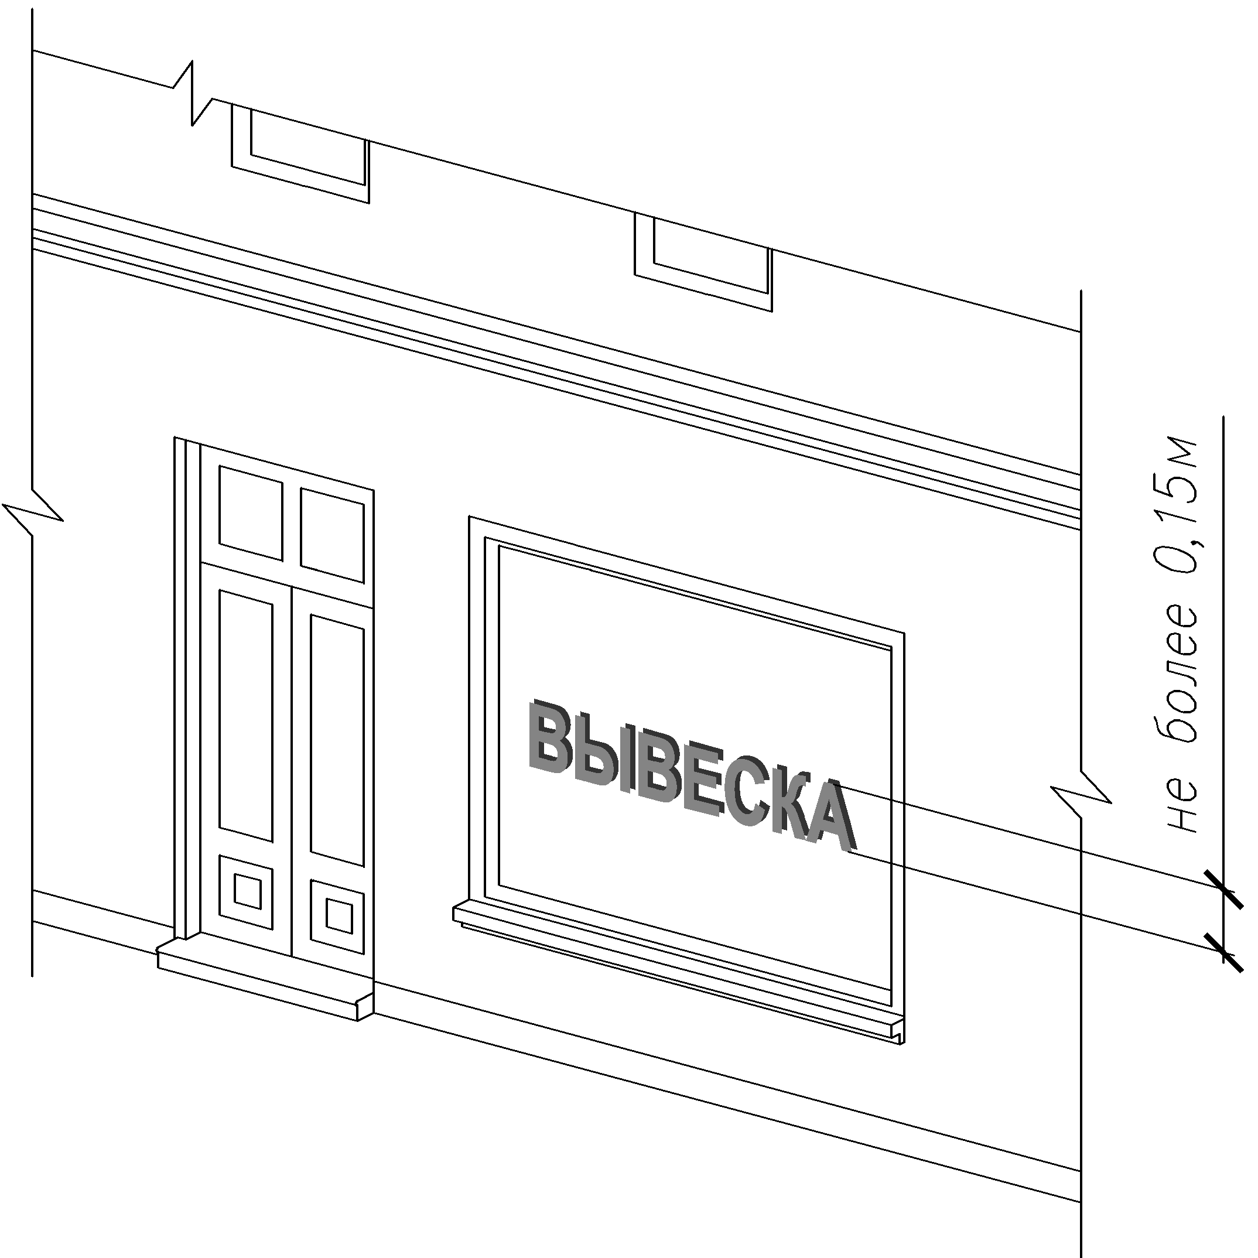
5.2.5.5 Оформление витринных пространств объектов, являющихся объектами культурного наследия, выявленными объектами культурного наследия, а также объектов, расположенных в зоне регулирования застройки и хозяйственной деятельности (ЗРЗ), охранной зоне объектов культурного наследия (ОЗ) должно носить традиционный характер, т.е. размещаться экспозиция товара (манекены, муляжи товаров и т.д.)
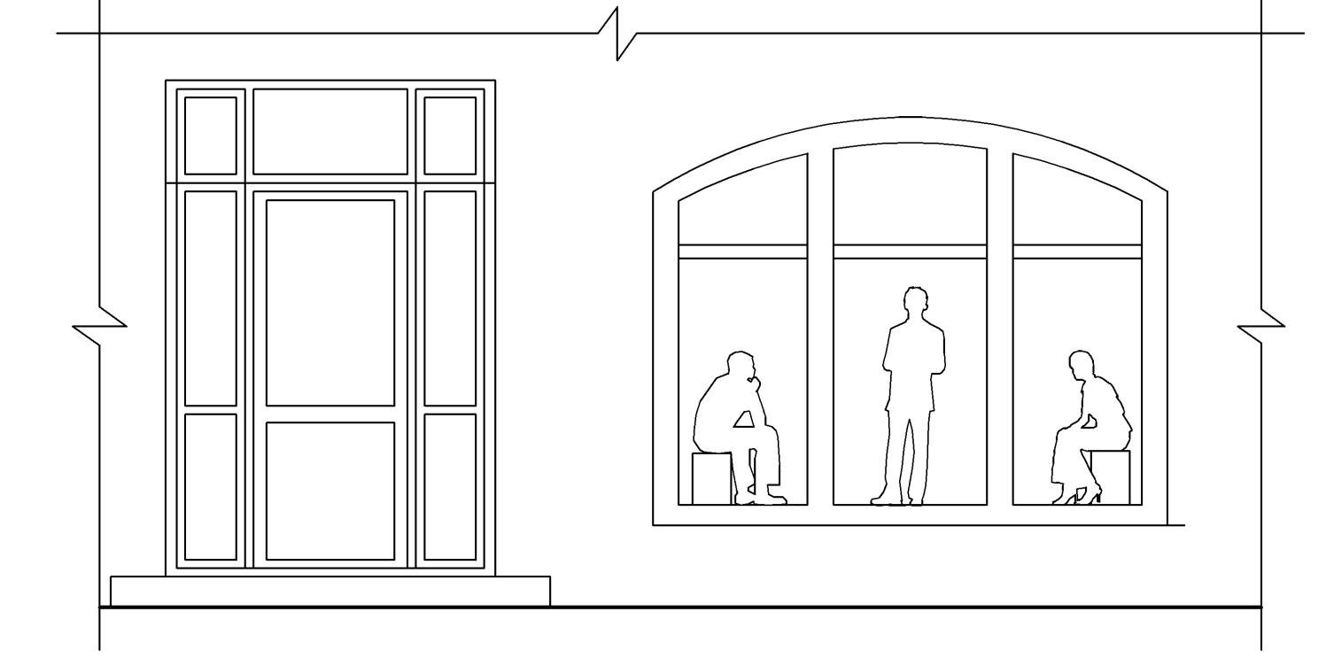
5.3. Организации, индивидуальные предприниматели дополнительно к вывеске (указанным в п.2.2 настоящих Правил) вправе установить на крыше здания, строения, сооружения крышную конструкцию в соответствии со следующими требованиями:
5.3.1 Размещение крышной конструкций на крышах зданий, строений, сооружений допускается при условии, если единственным собственником (правообладателем) указанного здания, строения, сооружения является организация, индивидуальный предприниматель, сведения о котором содержаться в данной крышной конструкции и в месте фактического нахождения (месте осуществления деятельности) которого размещается указанная крышная конструкция.
5.3.2 На крыше одного объекта может быть размещена только одна крышная конструкция.

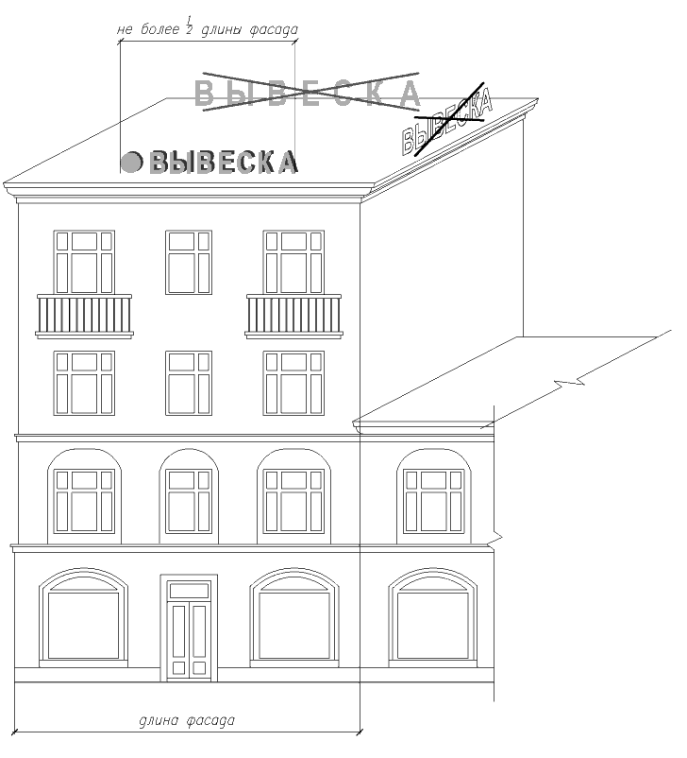

5.3.3 Информационное поле вывесок, размещаемых на крышах объектов, располагается параллельно к поверхности фасадов объектов, по отношению к которым они установлены, выше линии карниза, парапета объекта или стилобатной части.
5.3.4 Конструкции вывесок, допускаемых к размещению на крышах зданий, строений, сооружений, представляют собой объемные символы, которые могут быть оборудованы исключительно внутренней подсветкой.
5.3.5. Высота крышных конструкций (вывесок), размещаемых на крышах зданий, строений, сооружений, должна быть:
а) не более 0,80м для 1-2-этажных объектов;
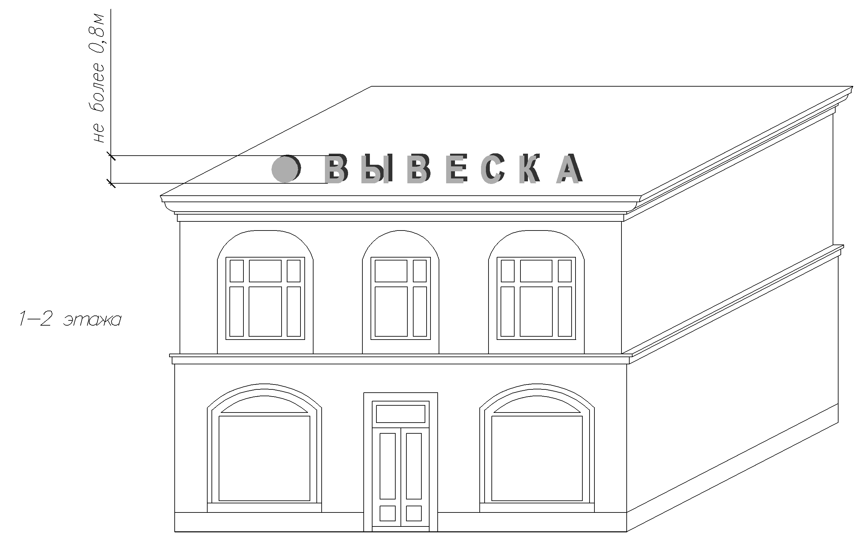

б) не более 1,20м для 3-5-этажных объектов;
в) не более 1,80м для 6-9-этажных объектов;
5.3.6. Длина вывесок, устанавливаемых на крыше объекта, не может превышать половину длины фасада, по отношению к которому они размещены.

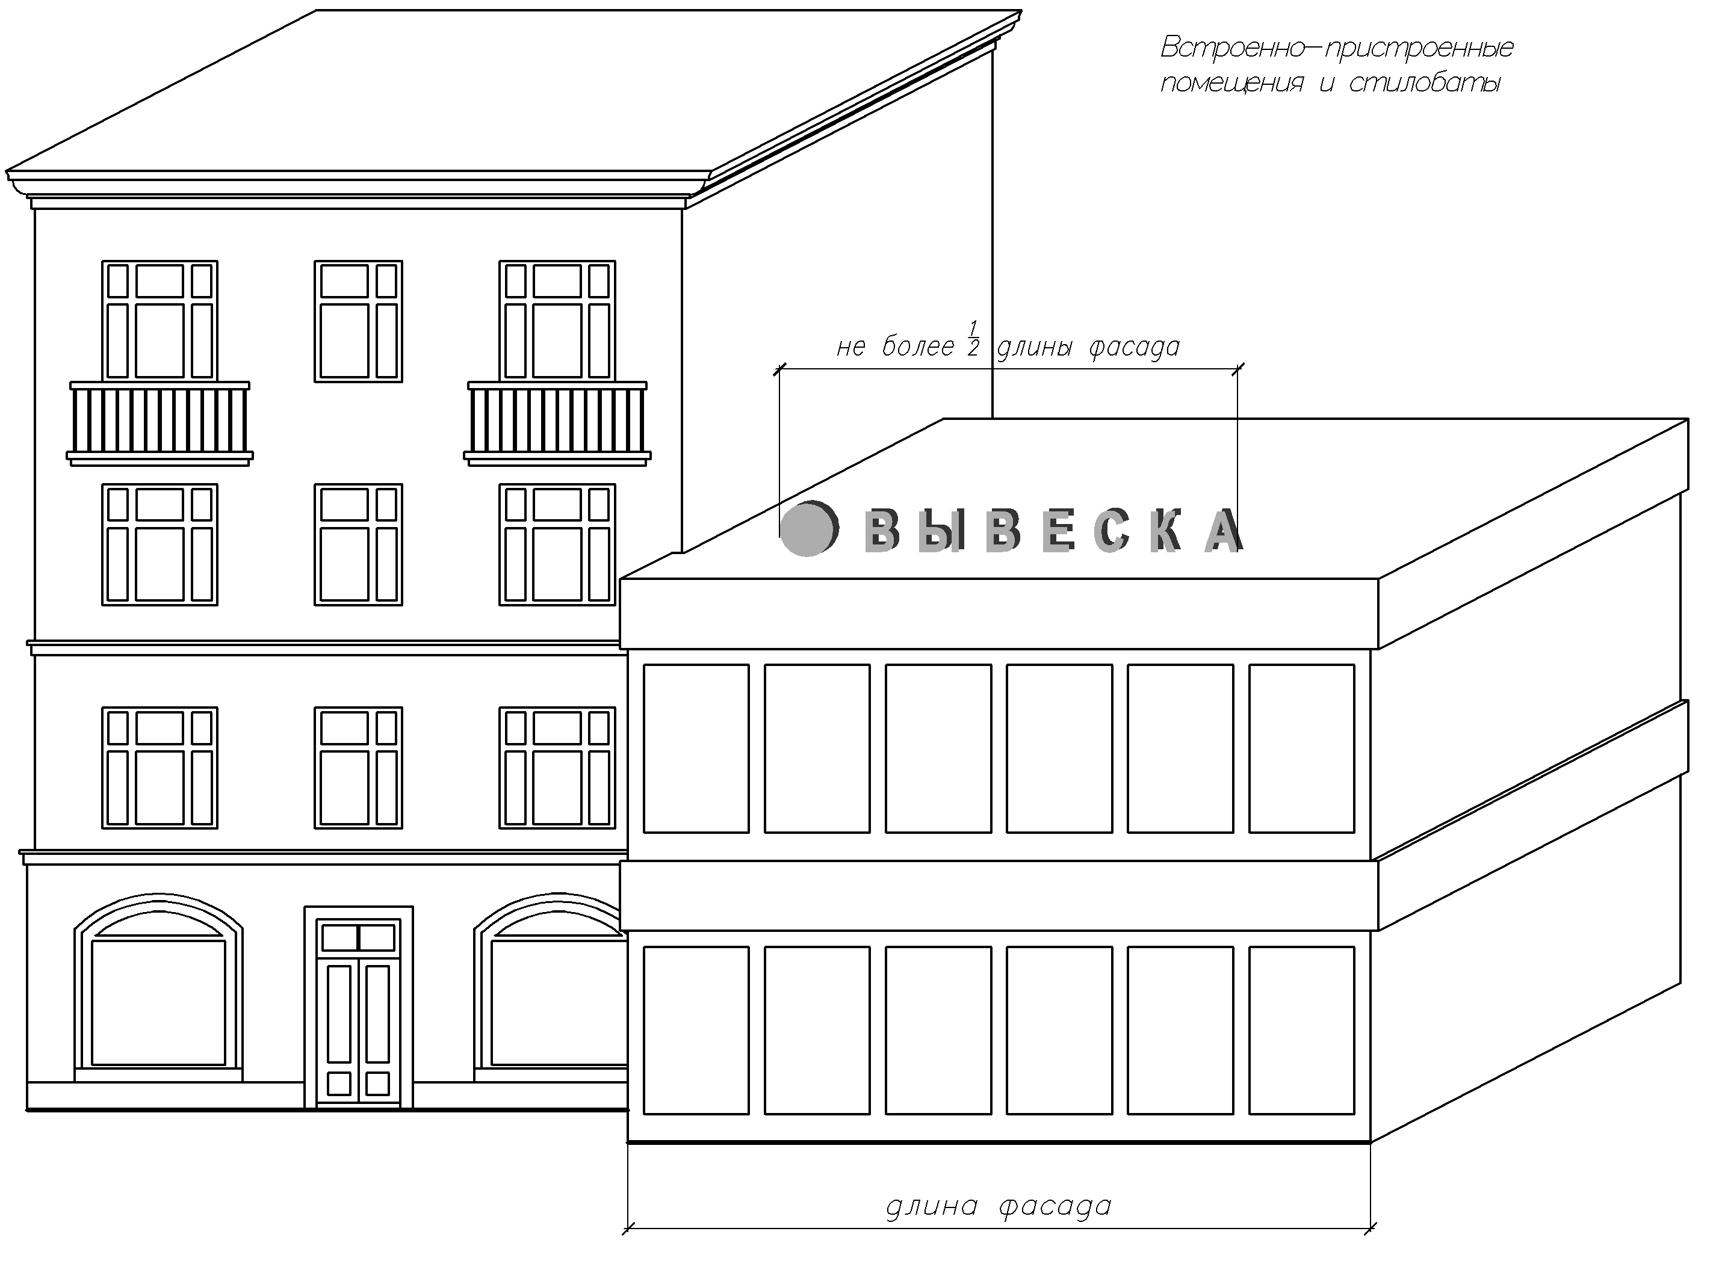

5.3.7 Запрещается размещение крышных конструкций (вывесок) на крышах зданий, строений, сооружений, являющихся объектами культурного наследия, выявленными объектами культурного наследия, а также объектах, расположенных в зоне регулирования застройки и хозяйственной деятельности (ЗРЗ), охранной зоне объектов культурного наследия (ОЗ).

  - Доска меню.
Организации, индивидуальные предприниматели, осуществляющие деятельность по указанию услуг общественного питания, дополнительно к вывеске вправе разместить не более одной доски меню, содержащей сведения об ассортименте блюд, напитков и иных продуктов питания, предлагаемых при предоставлении ими указанных услуг, в том числе с указанием их массы/объема и цены (меню), в виде настенной конструкции. Доска меню размещается на плоских участках фасада, свободных от архитектурных элементов (в том числе окон, витрин) непосредственно у входа (справа или слева) в помещение или на входных дверях в него, не выше уровня дверного проема.
Максимальный размер информационных конструкций, содержащих сведения об ассортименте блюд, напитков и иных продуктов питания, предлагаемых при предоставлении ими указанных услуг, в том числе с указанием их массы/объема и цены (меню), не должен превышать:
- по высоте - 0,80 м., по длине - 0,60 м.
Допускается размещение меню (текст) путем выклейки на окнах, занимающей не более 50% от площади остекления.
Не допускается исполнение доски меню на баннерной ткани.
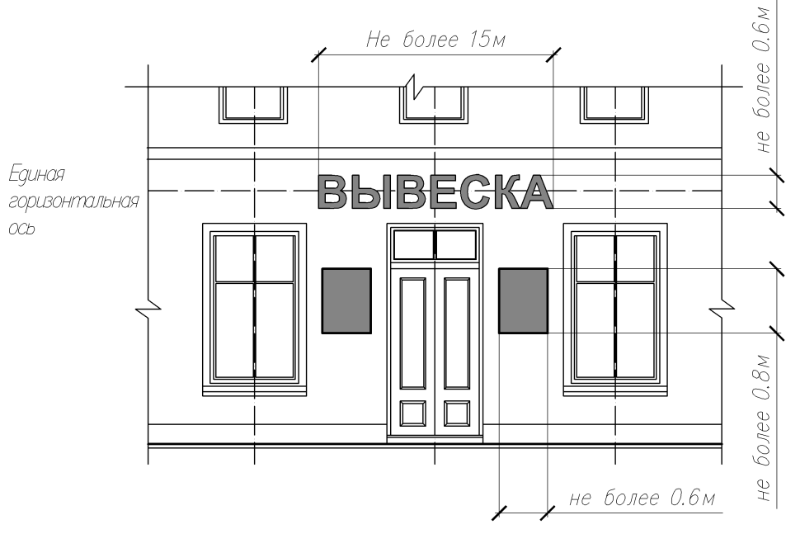
5.5. Размещение на вывеске наименования объекта и(или) товарных знаков на иностранных языках осуществляется только при условии их предварительной регистрации в установленном порядке на территории Российской Федерации или в случаях, предусмотренных международным договором Российской Федерации. Рекомендуется дополнительно к наименованию организации на вывеске указывать вид деятельности, оказываемые услуги.
5.6. Рекомендуется организация подсветки вывески.
Подсветка вывески может быть внутренней, внешней, контурной. Подсветка должна иметь немерцающий (немигающий), приглушенный свет, не создавая направленных лучей в окна жилых помещений, уровень яркости свечения не выше уличного.
5.7. Цветовое решение настенной конструкции должно подчиняться цветовому решению фасадов здания, если иное не оговорено зарегистрированным товарным знаком.

5.8 Запрещается:

5.8.1 Нарушение геометрических параметров вывесок и требований к местам их размещения. Размещение вывесок выше уровня пола второго этажа вне границ занимаемого заинтересованного лицом помещения. Исключение составляют случаи размещения вывески по согласованию с собственниками имущества вышерасположенных объектов.
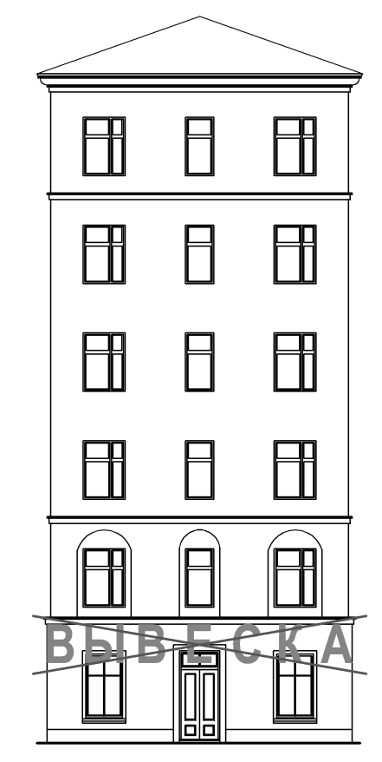
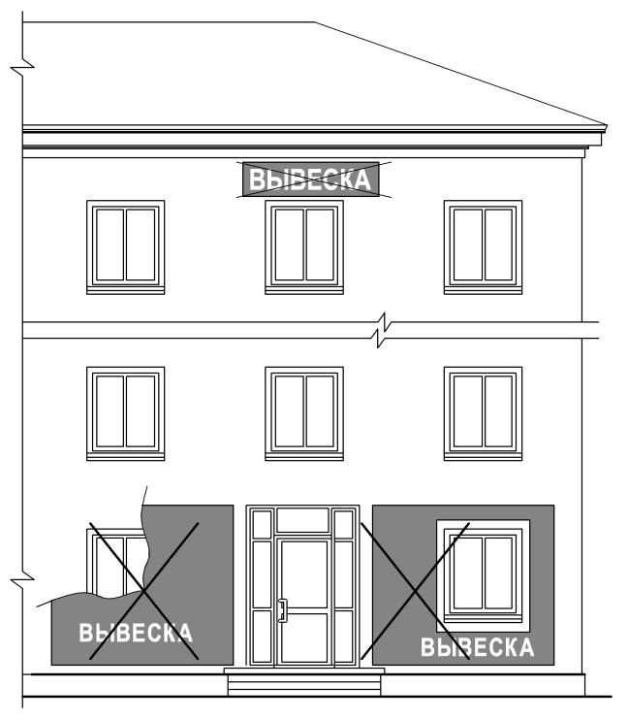

.

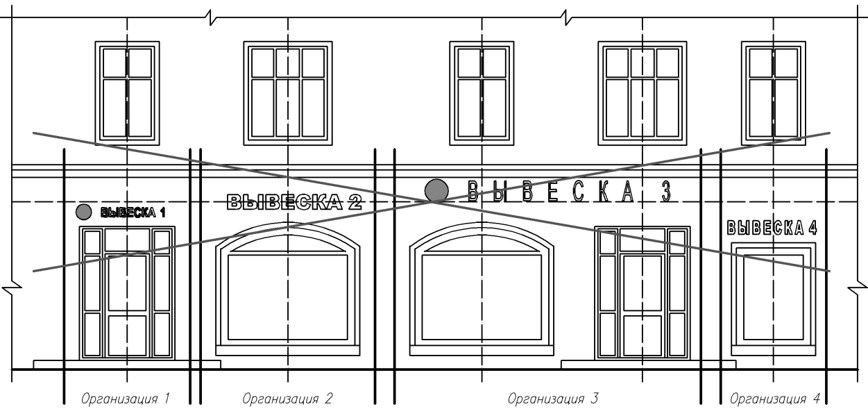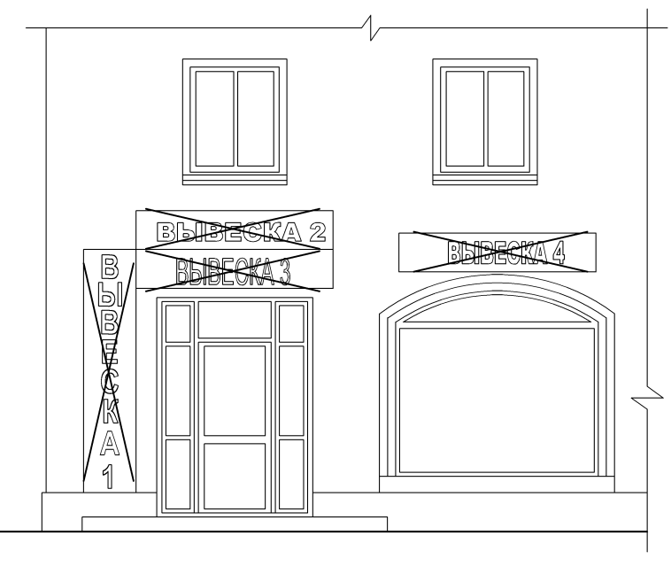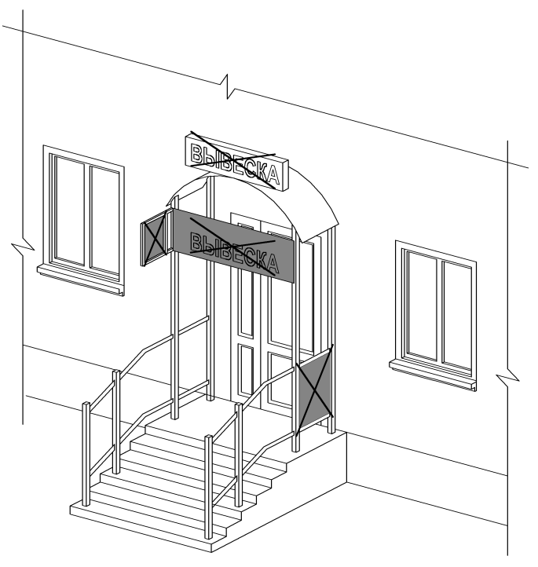

5.8.2 Вертикальный порядок расположения букв. Исключение составляет горизонтальное написание, развернутое на 90 ⁰ . Габариты и способ крепления такой вывески определяются по индивидуальному проекту.

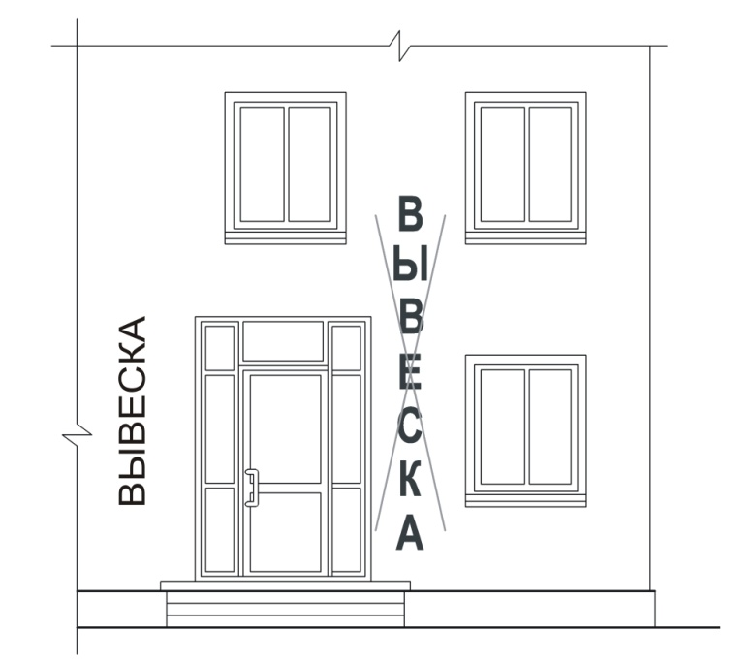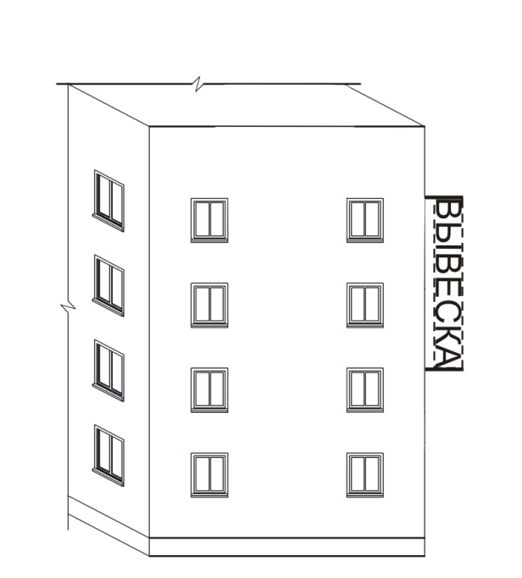
5.8.3 Полное или частичное перекрытие оконных и дверных проемов, а также витражей и витрин.

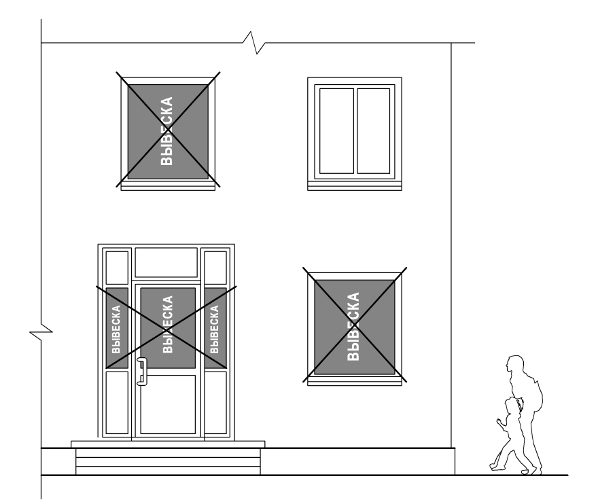

5.8.4 Размещение элементов ближе, чем на расстоянии 2 м от мемориальных досок.
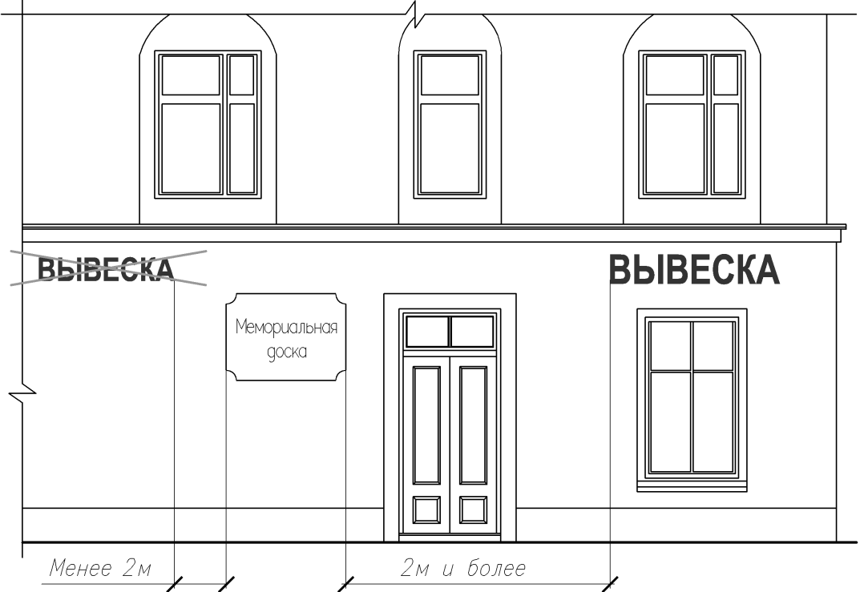
5.8.5 Перекрытие указателей наименований улиц и номеров домов.
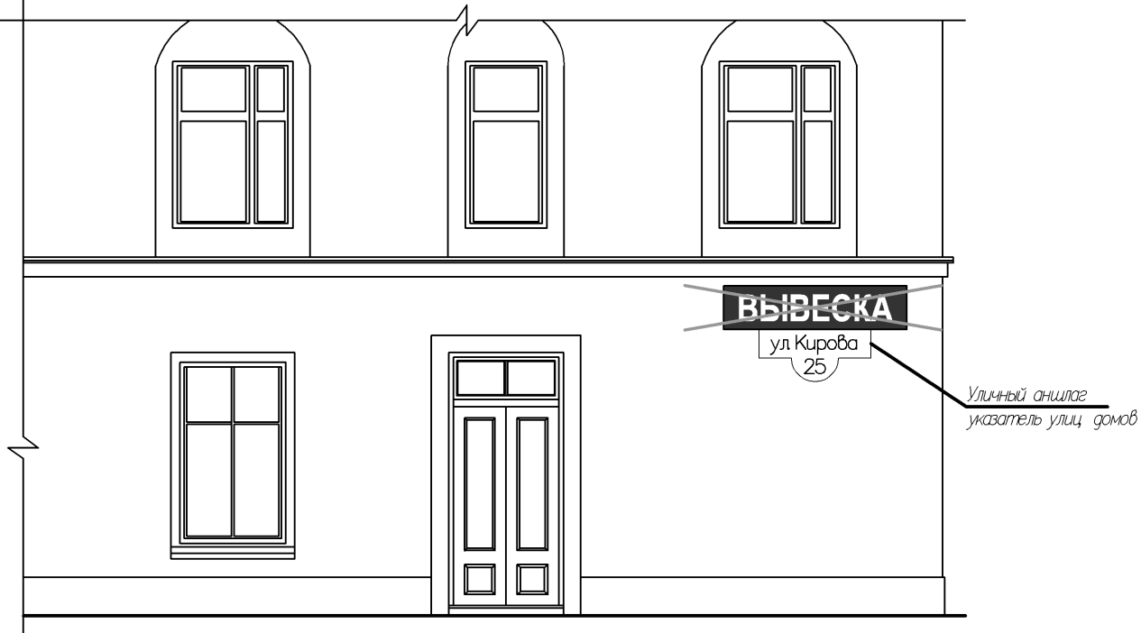

5.8.6 Полное покрытие декоративными пленками внешней поверхности остекления витрин, замена остекления витрин световыми коробами.
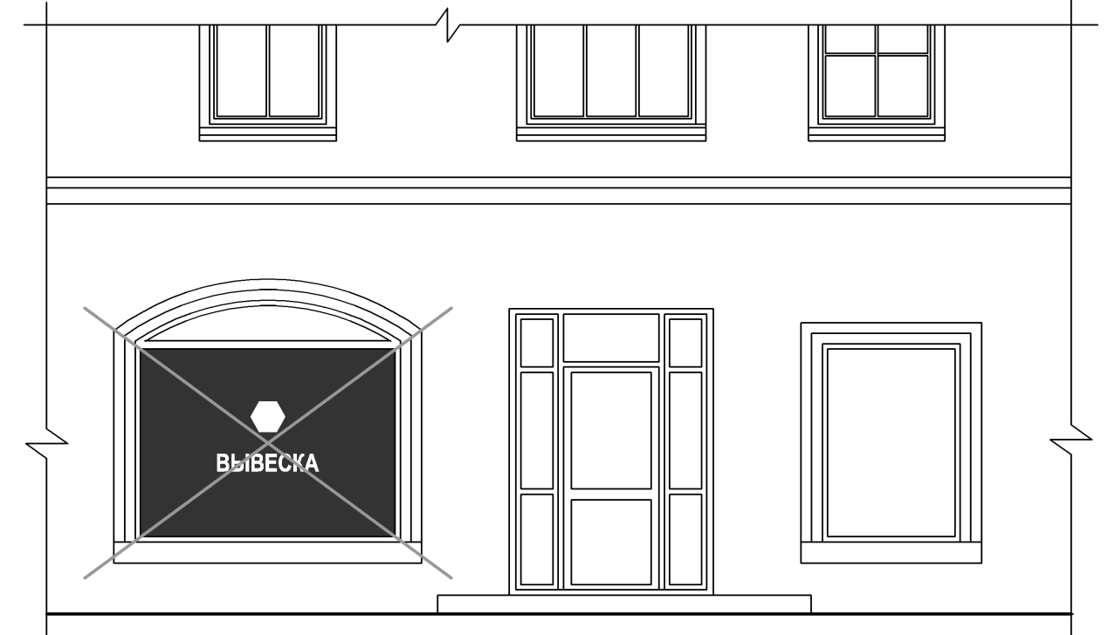

5.8.7 Размещение вывесок на ограждающих конструкциях, в том числе сезонных (летних) кафе при стационарных предприятиях общественного питания.
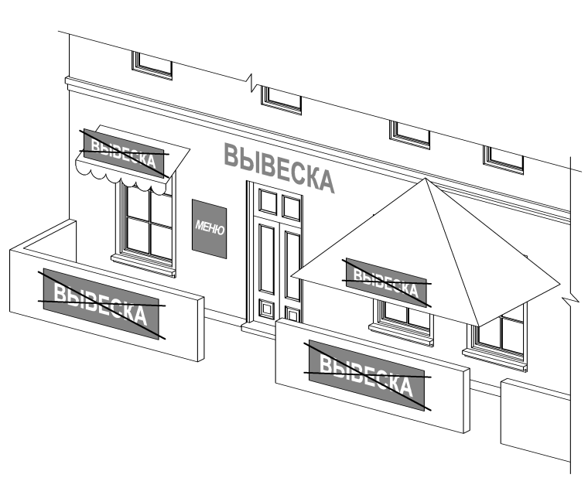
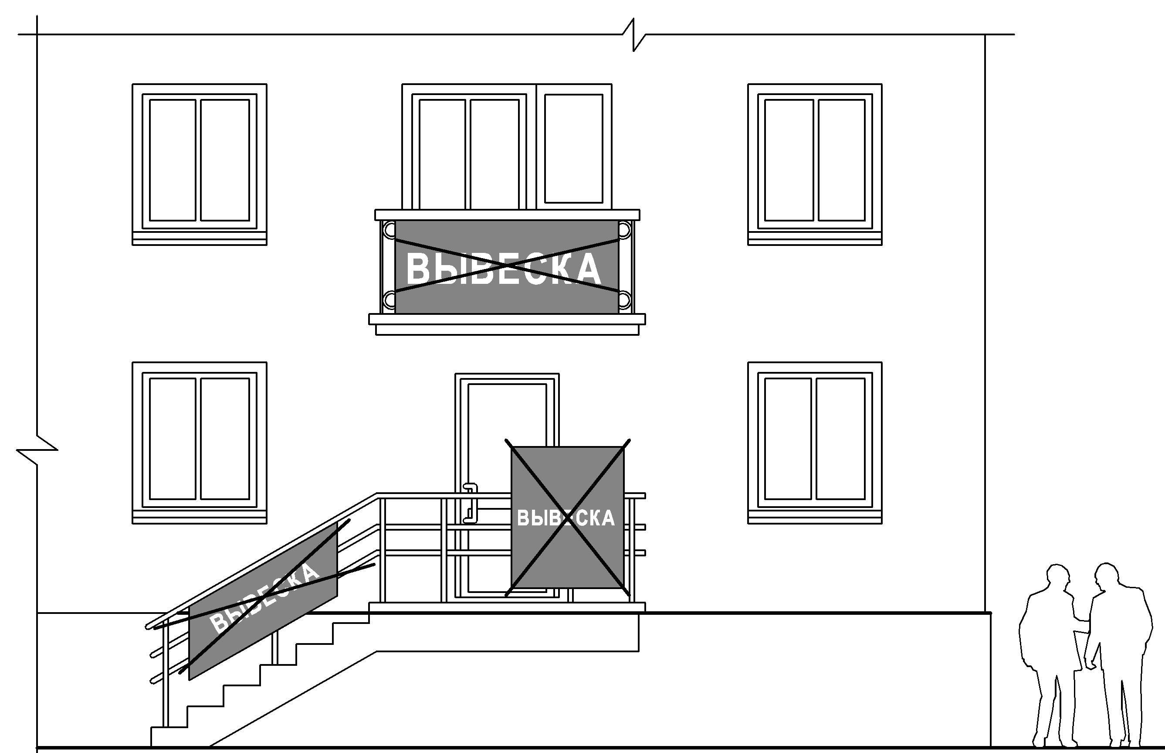

5.8.8 Размещение отдельно стоящих сборно-разборных (складных) конструкций – штендеров.
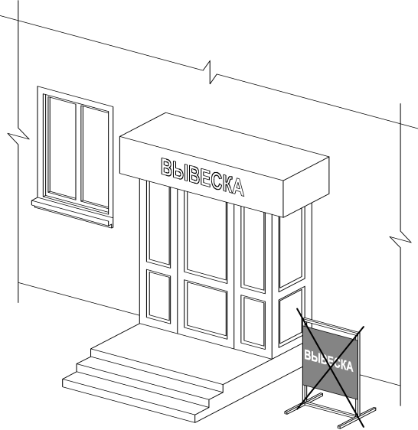

5.8.9. Размещение вывесок в границах жилых помещений, в том числе на глухих торцах фасада без согласования с собственниками жилых помещений.

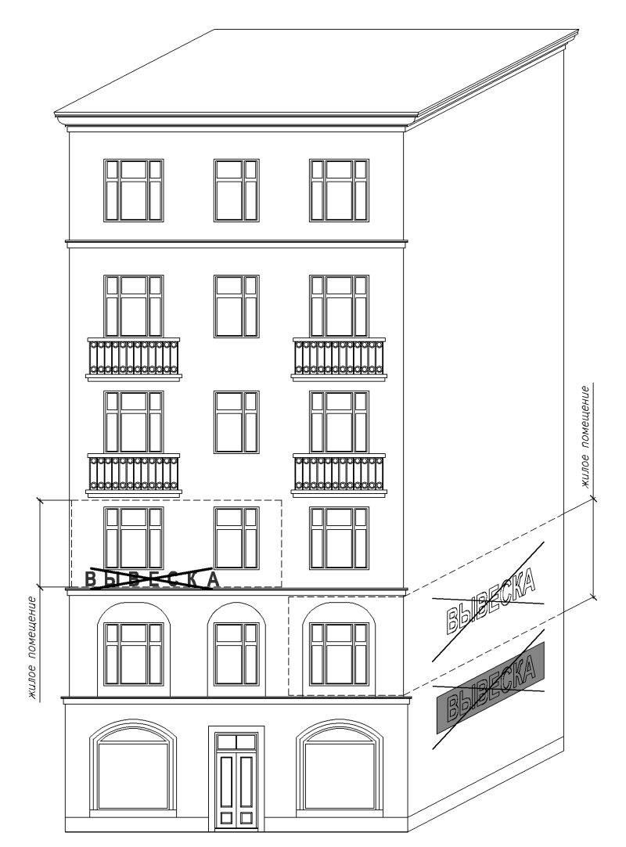

5.8.10 Размещение вывесок путем непосредственного нанесения на поверхность фасада декоративно-художественного и (или) текстового изображения (методом покраски, наклейки и иными методами), а также непосредственного крепления баннерной ткани (сетки) к поверхности фасада.
5.8.11 Размещение дополнительных элементов – вывесок, с помощью демонстрации постеров на динамических системах смены изображений (роллерные системы, системы поворотных панелей – призматроны и др.), с помощью тканевых материалов (баннерные ткани, баннерные сетки и т.п.) или с помощью изображения, демонстрируемого на электронных носителях (экраны, бегущая строка и т.д.), за исключением вывесок, размещаемых в витрине.
5.8.12 Устройство в витрине конструкций электронных носителей – экранов на всю высоту и (или) длину остекления витрины.
5.8.13 Размещение вывесок на ограждающих конструкциях (заборах/железобетонных, металлических ограждениях, шлагбаумах, перилах входных узлов и т.д.).
5.8.14 Размещение вывесок на кровлях, лоджиях и балконах без согласования с их собственником.

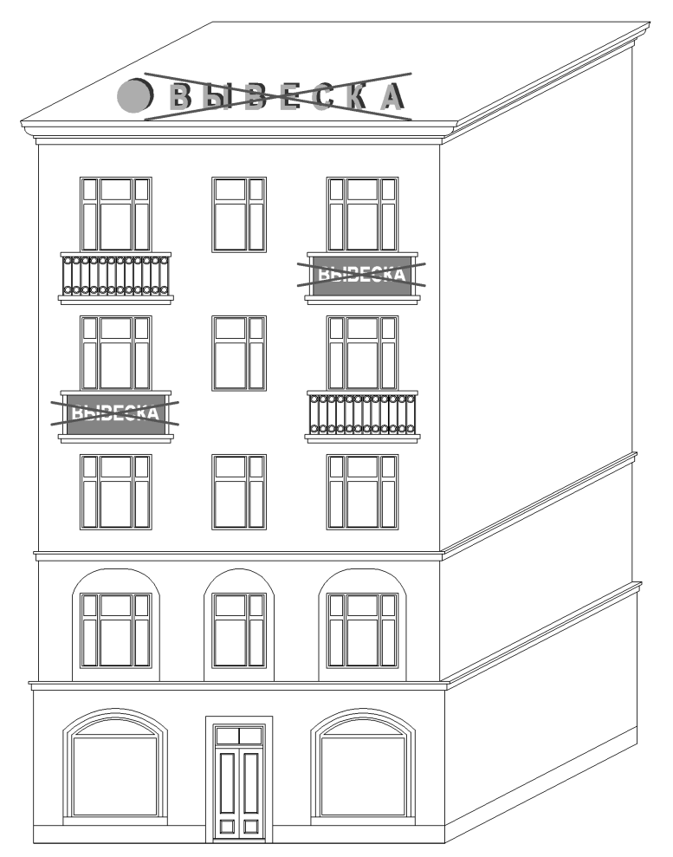

5.8.15. Размещение вывесок на архитектурных деталях фасадов.
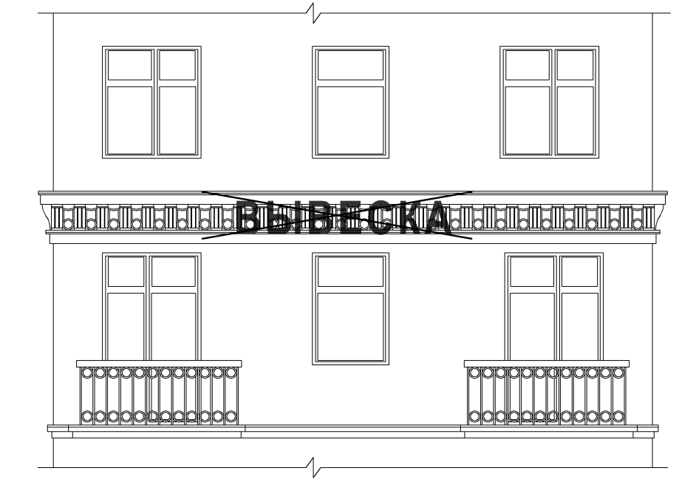

5.8.16. Размещение консольных вывесок на расстоянии менее 10 м друг от друга.
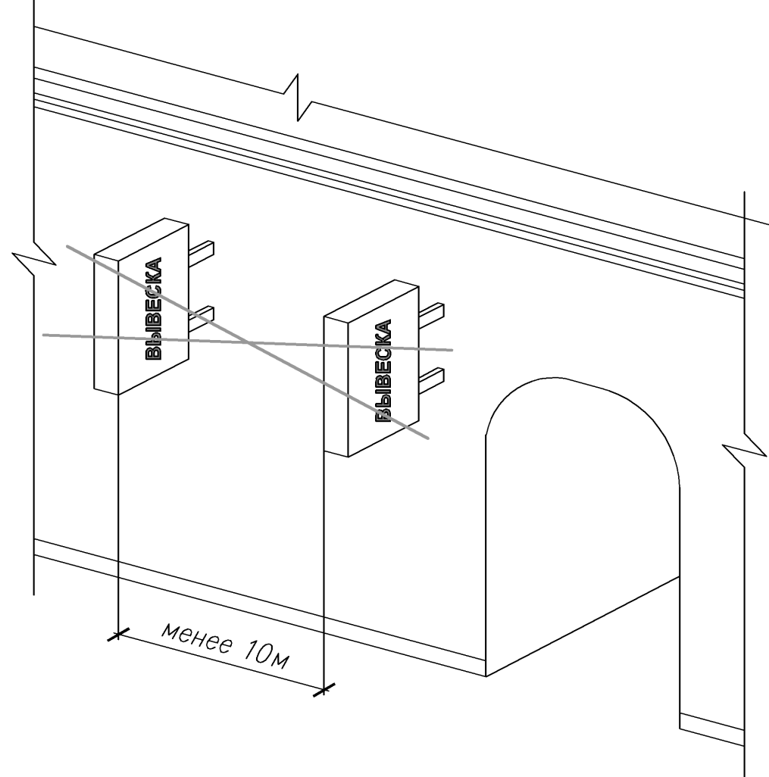
5.9. Вывески, ранее размещенные, согласованные в установленном порядке до дня вступления в силу настоящих Правил, размещаются без изменений в течение 5 лет, с момента вступления в силу настоящих Правил. По истечению указанного срока вывески подлежат приведению в соответствие с требованиями, установленными настоящими Правилами.
5.10. Документы, поданные до дня вступления в силу настоящих Правил юридическими лицами и индивидуальными предпринимателями в ОАиГ в целях согласования размещения дополнительного элемента вывески, со дня вступления в силу настоящих Правил не подлежат дальнейшему рассмотрению и возвращаются заявителю.
5.11. Информационные конструкции.
Информационные конструкции (на фасаде здания, строения, на прилегающей территории) – дополнительные элементы и устройства, предназначенные для размещения изображений, информационных сведений рекламного/нерекламного характера, с помощью электронных устройств (электронное табло, лайт-бокс, светодиодный экран, проекционная установка, скроллерная система, призматрон и т.п.), брандмауэрных (настенных) панно, отдельно стоящих конструкций. Информационная конструкция не является вывеской.
Место размещения информационной конструкции утверждается в паспорте внешней отделки фасадов зданий, строений, сооружений как дополнительное оборудование или элемент благоустройства прилегающей территории.
К размещению на территории Осинниковского городского округа допускаются следующие типы информационных конструкций: настенная, витринная, крышная, отдельно стоящая.
5.11.1 Настенная информационная конструкция может быть представлена в виде брандмауэрного панно, электронного устройства, располагается параллельно к поверхности фасада объекта и (или) его конструктивных элементов, в соответствии со следующими требованиями:
- на фасадах зданий, строений нежилого назначения информационная конструкция размещается согласно индивидуальному проекту;
- на торцах многоквартирных жилых домов (далее – МКД) информационная конструкция располагается на глухом поле стены, свободном от архитектурных элементов (между оконными проемами), отступая от вертикальной границы оконного проема не менее ½ ширина оконного проема, не выше уровня оконной перемычки окна последнего этажа, не ниже уровня подоконника окна второго этажа;
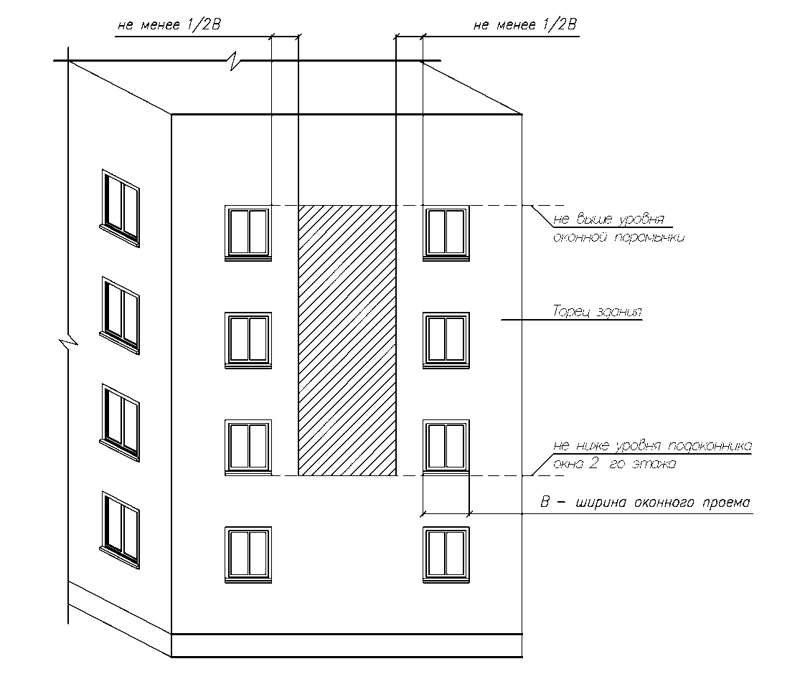

- на глухих торцах МКД конструкция располагается на глухом поле стены, свободном от архитектурных элементов, отступая от края стены не менее 1/8 длины фасада здания, не выше уровня оконной перемычки окна последнего этажа, не ниже уровня подоконника окна второго этажа;

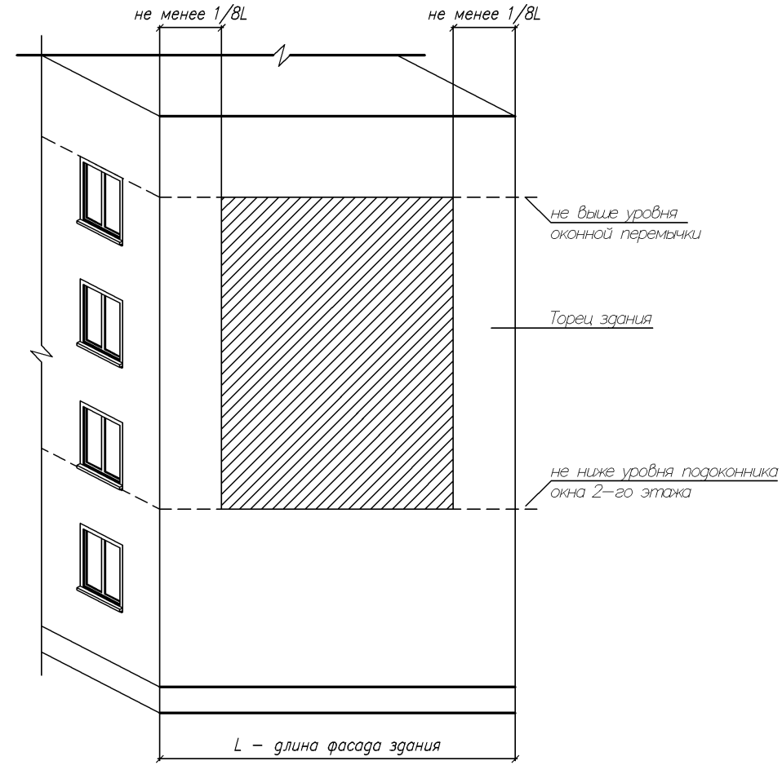
- не допускается размещать на фасаде здания, строения более 1-й рекламной информационной конструкции.
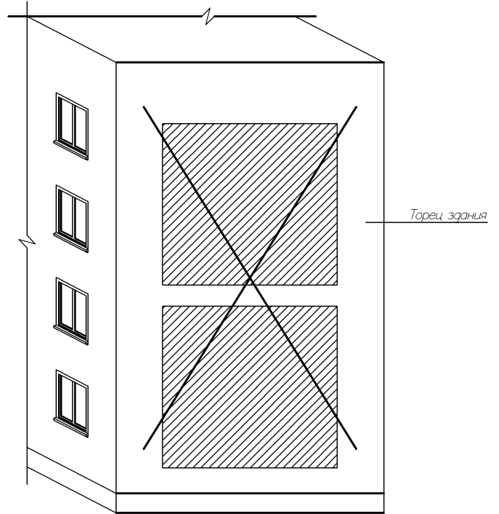

Брандмауэрное/настенное панно, исполняемое на баннерной ткани/сетке, монтируется на фасад на металлической раме (каркасе). По периметру конструкции проходит декоративная панель, закрывающая элементы крепления баннерного полотна к каркасу. Ширина панели должна составлять от 5 до 15 см. Для исполнения декоративной панели могут быть использованы следующие материалы: металлический уголок, пластик, алюминиевый или композитный материал. Конструкция должна иметь внешнюю подсветку, имеющую немерцающий (немигающий), приглушенный свет, не создающую направленных лучей в окна жилых помещений. Уровень яркости свечения конструкции не должен превышать уличное освещение.
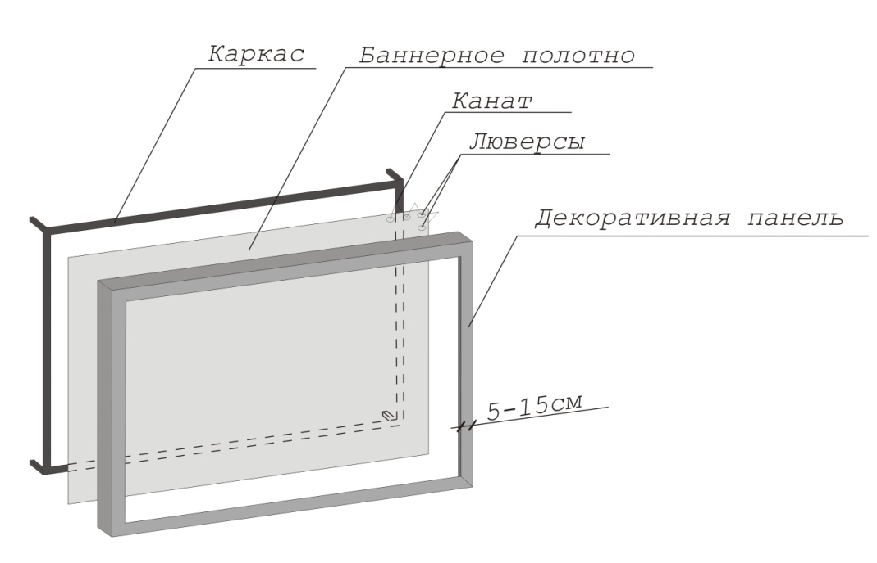
В случае размещения информационной конструкции вне границ занимаемого заинтересованным лицом помещения, необходимо согласие всех собственников помещений в здании.
5.11.2. Витринная информационная конструкция может быть исполнена на баннерной ткани, самоклеящейся пленке или в виде электронного устройства.
Правила размещения такой конструкции аналогичны правилам размещения витринной вывески (см. п. 2.5 настоящих Правил).
5.11.3 Крышная информационная конструкция причисляется к рекламным конструкциям, располагается параллельно к поверхности фасада объекта (здания, строения, сооружения), по отношению к которому она установлена выше линии карниза, парапета объекта. Представляет собой объемные символы без подложки, которые могут быть оборудованы исключительно внутренней подсветкой, либо LED-экраны. Длина не может превышать половину длины фасада, по отношению к которому она размещена. Установка и эксплуатация рекламной конструкции осуществляется в соответствии с требованиями статьи 19 Федерального закона «О рекламе» от 13.03.2006г. № 38-ФЗ.
Высота крышных конструкций в виде объемных букв, размещаемых на крышах зданий, строений, сооружений, должна быть:
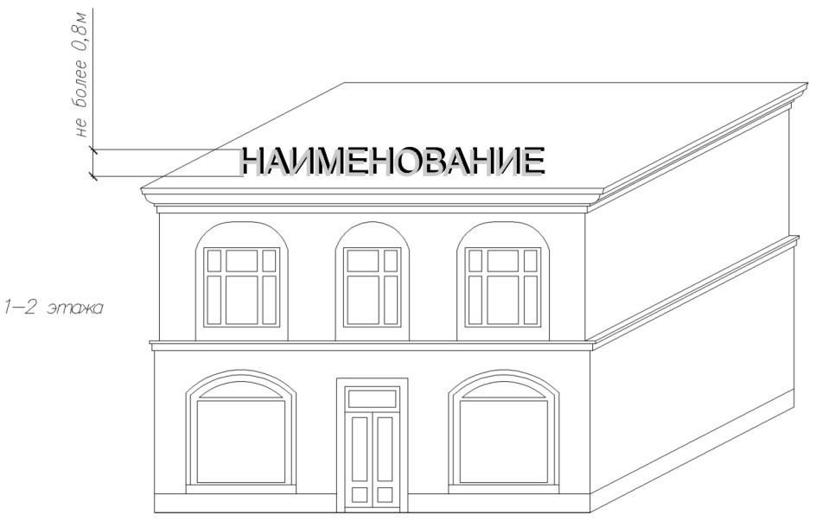

а) не более 0,80м для 1-2-этажных объектов;
б) не более 1,20м для 3-5-этажных объектов;
в) не более 1,80м для 6-9-этажных объектов;
г) не более 2,20м для 10-15-этажных объектов;
д) не более 3 метров - для объектов, имеющих 16 и более этажей.
Высота крышных конструкций в виде LED-экранов – по индивидуальному проекту.

5.11.4 Отдельно стоящая информационная конструкция. Под отдельно стоящей конструкцией понимается малая архитектурная форма (далее – МАФ), разработанная по индивидуальному проекту и используемая как знак информирования об объекте притяжения. Может располагаться на земельных участках любых форм собственности по договору с собственником земельного участка. Место размещения такой конструкции должно соответствовать п. 6 ГОСТа Р 52044-2003 (с изменениями 1,2). Конструкция должна быть прочно связанной с землей.
Информационная конструкция подлежит обязательному предварительному согласованию с Комитетом посредством документа «Размещение элементов благоустройства земельного участка».
5.12. Запрещается:
5.12.1 Размещение информационных конструкций на архитектурных элементах (пилястрах, порталах, арках, колоннах, карнизах и т.д.) в том числе окнах и дверях.
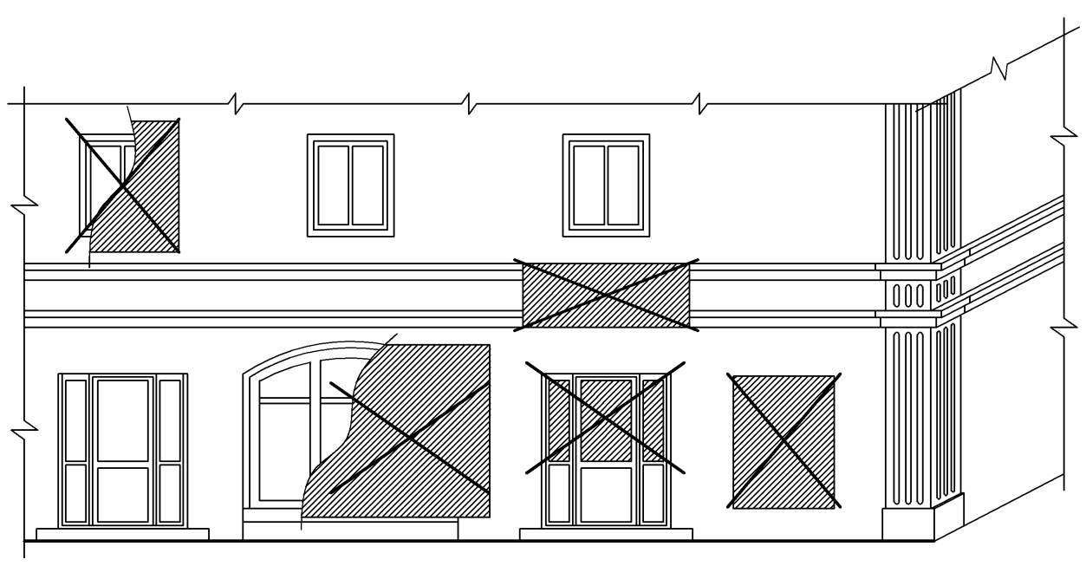
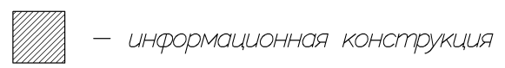

5.12.2 Размещение информационных конструкций на встроенно-пристроенных помещениях (фасадах, кровлях, витринах), витражах входных узлов, перилах, ограждениях, лоджиях, балконах.
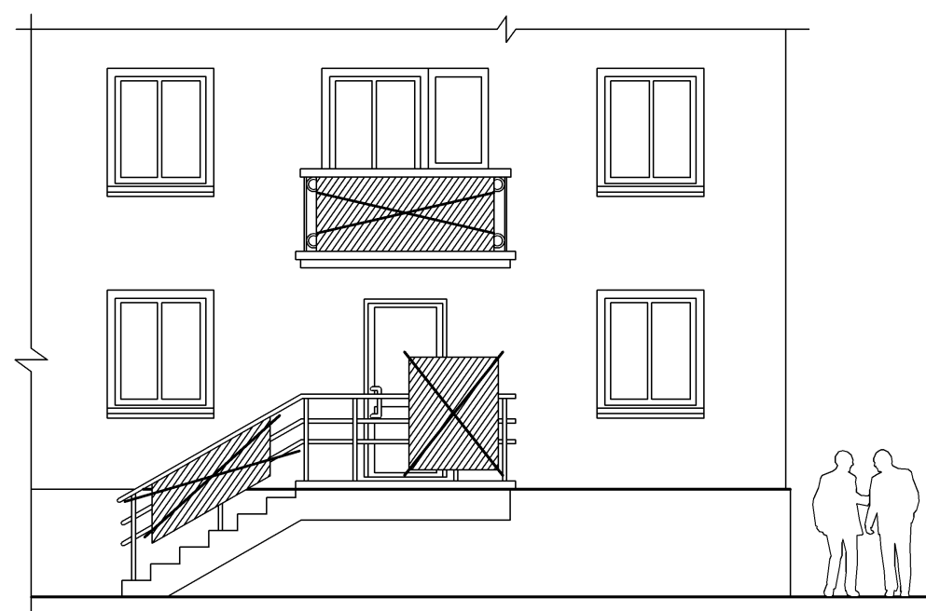
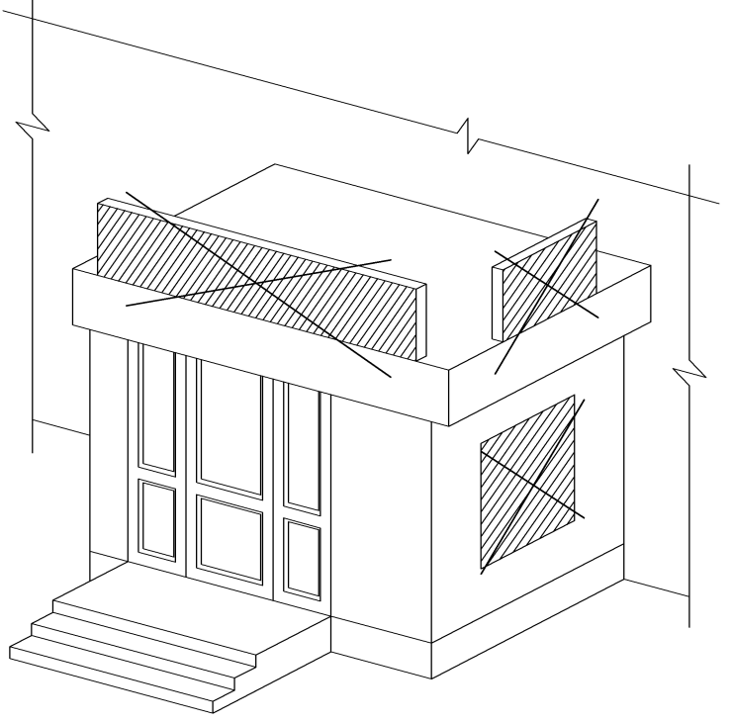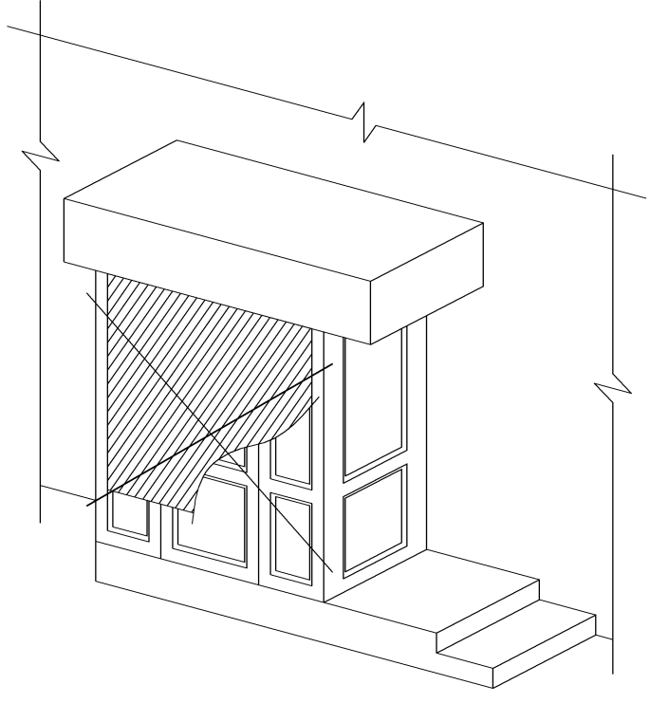

5.12.3 Нарушение геометрических параметров конструкций и требований к местам их размещения.
5.12.4 Размещение отдельно стоящих информационных конструкций не прочно связанных с землей в виде сборно-разборных складных конструкций (в том числе штендеров).
5.12.5 Размещение информационных конструкций на фасадах зданий, строений, сооружений, являющихся объектами культурного наследия, выявленными объектами культурного наследия, а также объектов, расположенных в зоне регулирования застройки и хозяйственной деятельности (ЗРЗ), охранной зоне объектов культурного наследия (ОЗ). Также запрещается размещение отдельно стоящих информационных конструкций в охранных зонах объектов культурного наследия, зонах регулирования застройки и хозяйственной деятельности.

Управляющий делами-
Руководитель аппарата Скрябина Л.А.

Приложение N 1. Заявление о согласовании внешнего вида фасада здания (помещения), сооружения, нестационарного торгового объекта
Приложение N 1
к Порядку согласования внешнего вида фасадов зданий, сооружений, нестационарных торговых объектов на территории Осинниковского городского округа
Отделу архитектуры и градостроительства
Администрации Осинниковского городского округа
от _______________________________
__________________________________
__________________________________
__________________________________
__________________________________
(наименование организации,
юридический адрес, реквизиты (ИНН,
ОГРН) - для юридических лиц;
Ф.И.О., данные документа,
удостоверяющего личность, место
жительства - для физических лиц,
телефон, факс, адрес электронной
почты, указываются по желанию
заявителя)
Заявление о согласовании внешнего вида фасада здания (помещения), сооружения, нестационарного торгового объекта
В соответствии с Решение Советов народных депутатов Осинниковского городского округа от 11.10.2017г. № 355-МНА «Об утверждении Правил благоустройства и эксплуатации объектов благоустройства на территории муниципального образования – Осинниковский городской округ» ( ред. от 29.10.2019 №68-МНА), прошу согласовать внешний вида фасада
__________________________________________________________________________,
(здание (помещение), сооружение, нестационарный торговый объект)
расположенного по адресу: Кемеровская область, г. Осинники ,
____________________________________________________________________.
К заявлению прилагаются:
1. ________________________________________________________________________
2. ________________________________________________________________________
3. ________________________________________________________________________
4. ________________________________________________________________________
5. ________________________________________________________________________
Дата ____________ _____________________ _________________________________
(подпись заявителя) (расшифровка подписи)
Дата регистрации заявления "___"__________ 20__ г.
___________________________________
Ф.И.О. подпись должностного лица,
принявшего заявление

Приложение N 2. Решение о согласовании архитектурного решения
Приложение N 2
к Порядку согласования внешнего вида фасадов зданий, сооружений, нестационарных торговых объектов на территории Осинниковского городского округа.
Отделу архитектуры и градостроительства
Администрации Осинниковского городского округа
от _______________________________
__________________________________
__________________________________
__________________________________
__________________________________
(наименование организации,
юридический адрес, реквизиты (ИНН,
ОГРН) - для юридических лиц;
Ф.И.О., данные документа,
удостоверяющего личность, место
жительства - для физических лиц,
телефон, факс, адрес электронной
почты, указываются по желанию
заявителя)

Решение о согласовании архитектурного решения
Отдел архитектуры и градостроительства администрации Осинниковского городского округа согласовывает внешний вид фасада ___________________________
__________________________________________________________________________,
(здание (помещение), сооружение, нестационарный торговый объект)
расположенного по адресу: Кемеровская область, г.
Осинники, _________________________________________________________________
на основании архитектурного решения _______________________________________
___________________________________________________________________________
Выдано на срок: 3 года до "___"____________ 20__ г.
Пролонгация до: "___"____________ 20__ г.
до: "___"____________ 20__ г.
до: "___"____________ 20__ г.
Начальник (заместитель начальника) ОАиГ ___________ ______________________
(подпись) (расшифровка подписи)
М.П.
"___"___________________ г.

Приложение N 3. Заявление о согласовании эскиза места размещения информационной конструкции
Приложение N 3
к Порядку согласования внешнего вида фасадов зданий, сооружений, нестационарных торговых объектов на территории Осинниковского городского округа
Отделу архитектуры и градостроительства
Администрации Осинниковского городского округа
от _______________________________
__________________________________
__________________________________
__________________________________
__________________________________
(наименование организации,
юридический адрес, реквизиты (ИНН,
ОГРН) - для юридических лиц;
Ф.И.О., данные документа,
удостоверяющего личность, место
жительства - для физических лиц,
телефон, факс, адрес электронной
почты, указываются по желанию
заявителя)
Заявление о согласовании эскиза места размещения информационной конструкции
В соответствии с Решение Советов народных депутатов Осинниковского городского округа от 11.10.2017г. № 355-МНА «Об утверждении Правил благоустройства и эксплуатации объектов благоустройства на территории муниципального образования – Осинниковский городской округ» ( ред. от 29.10.2019 №68-МНА), прошу согласовать эскиз места размещения
информационной конструкции на ____________________________________________,
(здание (помещение), сооружение, нестационарный торговый объект)
расположенном по адресу: Кемеровская область, г. Осинники,
__________________________________________________________________________.
К заявлению прилагаются:
1. ________________________________________________________________________
2. ________________________________________________________________________
3. ________________________________________________________________________
4. ________________________________________________________________________
5. ________________________________________________________________________
Дата ____________ ____________________ __________________________________
(подпись заявителя) (расшифровка подписи)
Дата регистрации заявления "___"____________ 20__ г.
___________________________________
Ф.И.О. подпись должностного лица,
принявшего заявление

Приложение N 4. Эскиз места размещения информационной конструкции
Приложение N 4
к Порядку согласования внешнего вида фасадов зданий, сооружений, нестационарных торговых объектов на территории Осинниковского городского округа

ЭСКИЗ места размещения информационной конструкции
Вид информационной конструкции, размеры: __________________________________
___________________________________________________________________________
Адрес размещения информационной конструкции: ______________________________
___________________________________________________________________________
Изготовитель: _____________________________________________________________
Заявитель
___________________________________________________________________________
___________________________________________________________________________
(наименование организации, юридический адрес, реквизиты ИНН, ОГРН) - для
юридических лиц; Ф.И.О., данные документа, удостоверяющего личность, место
жительства - для физических лиц)

Приложение N 5. Решение о согласовании размещения информационной конструкции
Приложение N 5
к Порядку согласования внешнего вида фасадов зданий, сооружений, нестационарных торговых объектов на территории Осинниковского городского округа
Отделу архитектуры и градостроительства
Администрации Осинниковского городского округа
от _______________________________
__________________________________
__________________________________
__________________________________
__________________________________
(наименование организации,
юридический адрес, реквизиты (ИНН,
ОГРН) - для юридических лиц;
Ф.И.О., данные документа,
удостоверяющего личность, место
жительства - для физических лиц,
телефон, факс, адрес электронной
почты, указываются по желанию
заявителя)

Решение о согласовании размещения информационной конструкции
Отдел архитектуры и градостроительства администрации Осинниковского городского округа согласовывает эскиз места размещения _____________________________ вид информационной конструкции на ___________________________________________________________________,
(здание (помещение), сооружение, нестационарный торговый объект)
расположенном по адресу: Кемеровская область, г.
Осинники, _________________________________________________________________
___________________________________________________________________________
на основании эскиза _______________________________________________________
___________________________________________________________________________
Выдано на срок: 1 год до "___"____________ 20__ г.
Пролонгация до: "___"____________ 20__ г.
до: "___"____________ 20__ г.
до: "___"____________ 20__ г.
Установка и содержание информационной конструкции должны осуществляться
в строгом соответствии с согласованным эскизом.
Начальник (заместитель начальника) ОАиГ ____________ _____________________
(подпись) (расшифровка подписи)
М.П.
"___"___________________ г.

